

Trabajo Práctico Integrador



**TECNICATURA UNIVERSITARIA EN PROGRAMACIÓN**

**METODOLOGÍA DE SISTEMAS I**

**PROFESORES**   
Santoro Exequiel  
Pérez Rita  
Garay Martín

**INTEGRANTES**

**Ambrosio María Celeste Legajo 111487**

**Altamirano Analia Legajo 111486**

**Medina Melina Legajo 111559**

**Palacio Daniel Legajo 111745**

**Sjodin Felipe Legajo 111728**

**Historial de versionamiento de documento**

|  |  |  |  |
| --- | --- | --- | --- |
| **Historial de Versiones** | **Versión** | **Cambios** | **Responsable** |
| 19-09-2020 | 1.0 | Primera entrega Trabajo Practico Integrador | Team |
| 25-10-2020 | 1.1 | Corrección de primera entrega | Team |
| 25-10-1010 | 2.0 | Segunda entrega Trabajo Practico Integrador | Team |
|  |  |  |  |
|  |  |  |  |
|  |  |  |  |
|  |  |  |  |
|  |  |  |  |
|  |  |  |  |
|  |  |  |  |
|  |  |  |  |
|  |  |  |  |
|  |  |  |  |

**INDICE**

Tabla de contenido

*1-* *INTRODUCCION* 5

2- *PROPUESTA* 7

3- *RELEVAMIENTO* 8

3.1 *-*Análisis de Subsistemas 9

3.2 - Diagrama de Flujo de Información 12

3.3 - Necesidades de Información y Diagnóstico 13

*4 – OBJETIVO Y ALCANCES* 14

4.1 - Objetivo 14

4.2 - Alcances 14

*4.2.1 - Gestión de Ofertas:* 14

*4.2.2 Gestión de Marketing digital:* 15

*4.2.3 Gestión de Servicio al Cliente:* 15

*4.2.4 - Gestión de Reportes:* 16

*5 - REQUERIMIENTOS* 17

5.1 - Requerimientos Funcionales 17

5.2 - Requerimientos No Funcionales 18

*6 – ROLES* 20

6.1 - Roles de los Usuarios del Sistema 20

6.2 - Roles Usuario del Proyecto SCRUM 21

6.3 - Roles Informáticos 21

7- PRODUCT BACKLOG 22

7.1 Epicas y User Stories 22

*8 - PLANIFICACIÓN.* 23

8.1 - Gráfico de Gantt 24

8.2 - Detalle de Planificación 25

8.3 - Estimación y planificación. 27

*9 - USER STORIES* 31

9.1 - ÉPICA: Gestión de Ofertas 31

9.2 - Gestión de Marketing Digital 40

9.3 - Épica: Gestión de Servicio al Cliente 45

9.4 - Épica: Gestión de Reportes 47

*10. FACTIBILIDAD* 49

10.1 - Factibilidad Técnica 49

10.1.1 – Factibilidad Técnica del Equipo de Desarrollo 49

10.1.1 – Factibilidad Técnica del Área de Marketing 52

10.2 - Factibilidad Económica 54

10.3 - Factibilidad Operativa 55

*11.RIESGOS* 60

11.1 - Identificación de Riesgos 61

En la siguiente tabla, podemos encontrar una descripción de los riesgos que posee nuestro proyecto. 61

11.2 -Análisis de Riesgos 62

11.3 Plan de Contingencia 67

12 - DÍAGRAMA DE CLASES DEL PROYECTO 68

13 - CONCLUSIÓN DEL PROYECTO 69

14 - ACTA DE PROYECTO 70

15 - GLOSARIO 71

**Primera Entrega**

# *INTRODUCCION*

Hoy en día las empresas del mundo se esfuerzan por tener una mayor participación en el mercado, lo que ha originado el desarrollo de estrategias de distribución e implementación de técnicas de venta que refuercen los objetivos económicos de las mismas, ya que estas se ven afectadas por la competencia existente.

 La Empresa SuperMami inserta en este sistema de competencia feroz, reinada por un entorno cambiante y dinámico, debe contar entre sus estrategias con un software que adapten a esta realidad.  El Departamento de Marketing es el subsistema propuesto para desarrollar un sistema de información, el cuál es gerenciado desde casa central hacia todas las sucursales.

El presente Trabajo Práctico propone completar tres entregas / etapas de un Sistema de Información con el fin de lograr el Objetivo de la materia, al aplicar los conocimientos adquiridos en la misma, en este 2do. semestre. Dichas etapas son:

Etapa 1, diagnóstico del sistema, introducción, objetivo y alcance, requerimientos, además de la definición de los Roles de Scrum y roles de los Usuarios del sistema. Determinando el Product Backlog, completando finalmente el acta de constitución del proyecto;

Etapa 2, Definiremos un Plan general del Proyecto, Se desarrollarán las Users Stories, con las factibilidades técnicas, operativas y económicas del SI, además del análisis de los riesgos. Plantearemos un diagrama de Clases del proyecto y un Plan de Capacitación a medida para capacitar a los usuarios.

Etapa 3, Se trabajará en el desarrollo de prototipos de pantallas, definición de casos de pruebas y conclusión final de la experiencia del TPI.

Para lograr el objetivo de trabajo Practico Integrador de Comprender y aplicar los valores y principios del agilísimo como marco de desarrollo del TPI para el departamento de Marketing del supermercado SuperMami, utilizaremos además herramientas de apoyo como lo son Scrum, Trello, Drivers.

Hipermercados como Super Mami buscan aplicar estrategias y técnicas que fortalezcan su relación con el cliente, por medio de sistemas de venta y distribución que sean eficaces e innovadores.

El área de marketing se encarga del desarrollo de estrategias de ventas que ayudan a la empresa a posicionarse en un lugar rentable en el mercado, dándose a conocer, mejorando la oferta, aumentando las ventas y utilidades, optimizando recursos y, sobre todo, hacen que los clientes sean leales al producto o servicio, con este escenario dinámico la propuesta se enmarca bajo Scrum, que propone una forma de entregas, donde el SuperMami podrá ir sesionándose del avance en cada parte del programa por ellos requeridos e ir inclusive haciendo mejoras.

# *PROPUESTA*

Proponemos un SI que se adaptara a las expectativas de la Empresa, generando entregas periódicas de módulos funcionales, de mayor prioridad donde se verificará el cumplimiento de cada parte de los requerimientos por usted planteado, o a la adaptación a nuevas necesidades que vayan surgiendo.

Nuestro sistema se basará en 4 pilares de Marketing que son identificar, diferenciar, interactuar y personalizar.  Brinda de manera sistemática, el entendimiento y anticipación de las necesidades de los clientes; logrando la fidelización y comunicación efectiva con ellos.

Al trabajar con información en tiempo real, permite pronosticar el crecimiento de ingresos de la empresa, identificar los procesos que se deben mejorar o aprovechar las oportunidades de negocios ya existentes pero que hasta el momento eran invisibles.

Nuestro Software potenciará los resultados de su equipo de ventas, marketing y servicio. Su uso generará mejores resultados en generación de demanda, cierre de ventas y satisfacción de clientes.

Nuestra propuesta es presentarle un software de marketing que sea flexible, fácil de usar y que esté diseñado para su empresa, transformando cada herramienta Web en una oportunidad de marketing digital. Podrá comercializar sus productos Promocionados y en Oferta de manera más eficaz, mejorar su productividad y obtener conocimientos accionables en sus esfuerzos de marketing.

La información y su manejo virtuoso, fomenta la toma de decisiones de un modo más efectivo y menos intuitivo. Brinda más información con registros actualizados y completos fomentando a su vez la interacción entre los subsistemas. También detecta los problemas que pueden preocupar a nuestros clientes y nos permiten ser rápidos de reflejos para canalizar soluciones.

Hoy es tiempo de adoptar una estrategia que les permita diferenciarse como compañía y sin dudas nuestro software es la herramienta de valor que lo permite.

# *RELEVAMIENTO*

El área de marketing de la Empresa Súper Mami, se encuentra ubicada en la sede central, en Córdoba Capital. Desde donde aplica sus estrategias para todas las sucursales de esta empresa. El área de Marketing recibe periódicamente listados de ventas diarias de cada sucursal, precios de productos, porcentaje estimado de ganancias de parte de cada área de Ventas en las sucursales. Dichos listados sirven para procesar información sobre tendencias de compras y estudio de perfiles de clientes. Además, Ventas envía informes sobre los productos mayormente comercializados en fechas comercialmente importantes

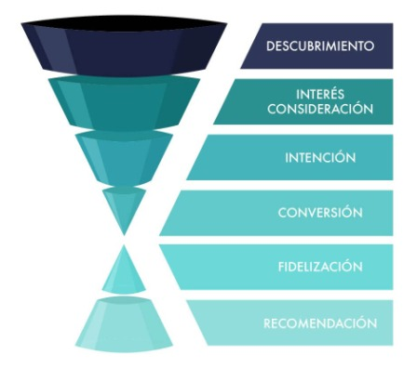

Figura 1- Embudo de Marketing

También recibe información del área de atención al cliente, dicha información detalla las quejas y sugerencias, clientes atendidos por sucursal, (motivo e instancia de la atención). Esta información sirve para replantear el flujo de trabajo, atención e innovación de buenas prácticas.

Las publicidades y Promociones son gestionadas desde casa central, donde previamente fueron aprobadas por gerencia; cada sucursal lleva un informe con las ofertas emitidas, las mismas se hacen por diferentes medios redes sociales, mail, página web y carteles de publicidad. El inconveniente es que no puede ver que tan productivas son sus Promociones o en qué medios reciben mejor respuesta.

El área de Marketing coordina con compras la disponibilidad de los productos para la emisión de pautas publicitarias. Se encarga de avisar al área de compra con dos semanas de anticipación sobre la llegada de una fecha importante para las ventas, junto con un paquete de medidas y sugerencias previamente aprobada por la gerencia.

El área de Marketing precisa un Sistema de información (SI) que facilite la toma de decisiones, a través de informes y estadísticas en tiempo real por sucursal, de productos, de clientes, Promociones y fechas especiales.

## 3.1 *-*Análisis de Subsistemas

El Hipermercado SuperMami es un Sistema, inserto en un suprasistema mayor, que a su vez contiene sistemas llamados subsistemas que cada uno se especializa en llevar a cabo tareas que tratan sobre un mismo asunto, a continuación, la explicación:



Desde el subsistema Marketing Digital se aplican estrategias de comercialización con herramientas tecnológicas con el fin de atraer y fidelizar clientes, dichas estrategias enmarcan publicidades en las cuales se ofertan productos y Promociones difundidas por medio de las redes sociales, Facebook, Instagram.

Figura 2- Proceso Inicial

En el caso de haber sido atraído por esta publicidad, a través de las redes sociales, el cliente se dirige al hipermercado “Super Mami” y adquiere los productos ofertados y Promociones propuestas.

Figura 3- Proceso Cliente Productos

Luego de haber obtenido las Promociones o productos ofertados, el cliente puede optar por realizar una encuesta en las redes sociales, en ella elige su nivel de satisfacción relacionado a las ofertas y Promociones (baja, medía, alta) o registra su reclamo/sugerencia hacia la sucursal.

Figura 4- Cliente Servicio al Cliente

Del proceso presentado surge información para nutrir el SI del subsistema de Marketing, cada Parte del proceso brinda información que actualmente se encuentra descentralizada, con acceso poco controlado por lo que los Reportes no se encuentran personalizados, se considera que una adecuada información permite tener una política de empresa, que determine los objetivos a conseguir, la actividad a realizar, las decisiones que se deben tomar; tener un programa fácil de manejar con eficiencia; y, finalmente, establecer un mecanismo de control y conocimiento que verifique el desarrollo según lo previsto, efectuar las correcciones y las adaptaciones necesarias.

Figura 5- Sistema de Información de Marketing

**SISTEMA**

**DE**

**INFORMACION**

**DE**

**MARKETING**

## 3.2 - Diagrama de Flujo de Información

El siguiente diagrama, muestra la retroalimentación de información que obtenemos de acuerdo a los Objetivos.

# 

Figura 6- Diagrama de Flujo

## 3.3 - Necesidades de Información y Diagnóstico

El sistema de información del área de Marketing de la empresa Súper Mami, va a necesitar información sobre el volumen de ventas en cada sucursal, información sobre la satisfacción del cliente con respecto a la atención y los productos comercializados, información general de stock de productos para ofertas o Promociones, información general de ventas en fechas anteriores marcadas como importantes para la venta.

De acuerdo con lo relevado y a las solicitudes del área de Marketing, la empresa Súper Mami necesita un sistema de información que se relacione con los sistemas existentes y así obtener los requerimientos de información necesarios para la toma de decisiones.

# *4 – OBJETIVO Y ALCANCES*

## 4.1 - Objetivo

Brindar información para la Gestión de Marketing Digital; Gestión de Ofertas, dando opciones de productos a ofertar, publicación y seguimiento de las mismas; Gestión de Servicio al Cliente, generando un perfil de consumidor y sus sugerencias a través de la interacción en diferentes medios con el mismo y generar reportes sobre la efectividad de las políticas de Marketing aplicadas.



Figura 7- Modelo de creado por George T. Dorian

## 4.2 - Alcances

### *4.2.1 - Gestión de Ofertas:*

* Generar Listado de productos más vendidos
* Generar Listado de productos con menos movimientos
* Generar Listado de productos por fecha de vencimiento
* Registrar ofertas
* Registrar Promociones
* Registrar fecha de inicio de oferta.
* Registrar días de vigencia
* Registrar medio de difusión de la oferta
* Generar Listado de stock disponible de productos en ofertas.
* Modificar datos de una oferta (vigencia, fecha de inicio, precio)
* Eliminar una oferta.
* Generar Listado de ventas de la oferta en el periodo de vigencia
* Generar Listado de productos ofertados
* Generar Listado de Promociones

### *4.2.2 Gestión de Marketing digital:*

* Publicar ofertas en redes sociales
* Publicar Promociones en redes sociales
* Consultar interés en cada oferta (likes)
* Consultar los productos más compartidos por redes sociales.
* Generar Listado de cantidad de seguidores en las redes sociales de la Empresa.
* Generar Listado de cantidad de seguidores por permanencia (tiempo que son amigo en la red y permanecen en ella)
* Generar Listado de cantidad de seguidores que completan encuestas de satisfacción.
* Consultar por alertas de vigencia de una publicación
* Publicar encuestas de perfil de consumidor
* Publicar encuestas de satisfacción

### *4.2.3 Gestión de Servicio al Cliente:*

* Generar Listado de perfiles de consumidores
* Registrar satisfacción del cliente (baja-medía alta)
* Generar Listado de cantidad de clientes satisfechos.
* Generar Listado de cantidad de clientes no satisfechos.
* Registrar reclamo del cliente.
* Registrar sugerencias

### *4.2.4 - Gestión de Reportes:*

* Generar Listado de estadísticas sobre reclamos.
* Generar Listado de informes sobre sugerencias.
* Generar Listado de estadísticas de la satisfacción del cliente
* Generar Listado de estadísticas de evolución de niveles de satisfacción del cliente
* Generar Listado de estadísticas de evolución de compras ante la oferta de un producto
* Generar Listado de estadísticas de evolución de compras durante la vigencia de una promoción

# *5 - REQUERIMIENTOS*

## 5.1 - Requerimientos Funcionales

|  |  |  |  |
| --- | --- | --- | --- |
| Numero | Gestión | Requerimiento | Prioridad |
| RF1 | Ofertas y Promociones | El sistema permitirá a los usuarios autorizados a ingresar ofertas y Promociones con fecha de inicio y vigencia. | Alta |
| RF2 | Ofertas y Promociones | El sistema permitirá actualizar/eliminar ofertas, Promociones y vigencias de las mismas. | Medía |
| RF3 | Ofertas y Promociones | El sistema permitirá la carga de los medios de difusión de ofertas/Promociones. | Alta |
| RF4 | Ofertas y Promociones | El sistema permitirá la publicación de ofertas/Promociones en redes sociales. | Alta |
| RF5 | Reportes/ Marketing Digital | El sistema registrará automáticamente la cantidad de seguidores en redes sociales. | Medía |
| RF6 | Reportes/ Marketing Digital | El sistema registrará automáticamente la cantidad de likes de ofertas y Promociones. | Medía |
| RF7 | Marketing Digital | El sistema permitirá publicar encuestas de satisfacción en redes sociales. | Medía |
| RF8 | Marketing Digital | El sistema permitirá publicar encuestas de perfil de consumidor en redes sociales. | Medía |
| RF9 | Marketing Digital | El sistema permitirá el envío automatizado de alerta de caducidad de vigencia de ofertas/Promociones | Baja |
| RF10 | Reportes | El sistema registrará estadísticas de nivel de satisfacción. | Medía |
| RF11 | Servicio al Cliente | El sistema generará automáticamente los niveles de satisfacción del cliente a través de encuestas publicadas. | Alta |
| RF12 | Servicio al Cliente | El sistema registrará automáticamente los reclamos del cliente provenientes de redes sociales. | Alta |
| RF13 | Servicio al Cliente | El sistema registrará automáticamente las sugerencias provenientes de redes sociales. | Medía |
| RF14 | Reportes | El software debe poder emitir los siguientes informes: Reporte estadístico sobre reclamos. Reporte estadístico de satisfacción del cliente.  Reporte estadístico de evolución de niveles de satisfacción del cliente.  Reporte estadístico de evolución de compras ante la oferta de un producto.  Reporte estadísticas de evolución de compras durante la vigencia de una promoción. | Alta |

# 

Tabla 1 – Requerimiento Funcionales

## 5.2 - Requerimientos No Funcionales

|  |  |  |  |
| --- | --- | --- | --- |
| ID | Requerimientos | Descripción | Prioridad |
| 1 | Eficiencia | El sistema generará un backup de datos los domingos 2 am.  El sistema debe ser capaz de procesar N transacciones por segundo.  Toda funcionalidad del sistema y transacción de negocio debe responder al usuario en menos de 5 segundos.  El sistema debe ser capaz de operar adecuadamente con hasta 100.000 usuarios con sesiones concurrentes.  Los datos modificados en la base de datos deben ser actualizados para todos los usuarios que acceden en menos de 2 segundos. | Alta  Alta  Alta  Medía |
| 2 | Seguridad lógica y de datos | El sistema trabajará con el motor de Base de Datos de SQL Server.  El acceso al sistema se ejecuta por sesión de Usuario.  Las ofertas/Promociones se generarán con un código de identificación para poder dar seguimiento a la respuesta.  Los permisos de acceso al sistema podrán ser cambiados solamente por el administrador de acceso a datos.  El nuevo sistema debe desarrollarse aplicando [patrones y recomendaciones de programación que incrementen la seguridad de datos](http://www.pmoinformatica.com/2014/01/consejos-seguridad-informatica.html).  .  Si se identifican ataques de seguridad o brecha del sistema, el mismo no continuará operando hasta ser desbloqueado por un administrador de seguridad. | Alta  Alta  Alta  Alta  Alta |
| 3 | Seguridad industrial | El sistema no continuará operando en caso de fuego. (Ej. Un ascensor). | Alta |
| 4 | Usabilidad | El tiempo de aprendizaje del sistema por un usuario deberá ser menor a 8 horas.  La tasa de errores cometidos por el usuario deberá ser menor del 1% de las transacciones totales ejecutadas en el sistema.  El sistema debe contar con manuales de usuario estructurados adecuadamente.  El sistema debe proporcionar mensajes de error que sean informativos y orientados a usuario final.  El sistema debe contar con un módulo de ayuda en línea.  La aplicación web debe poseer un [diseño “Responsive”](http://www.pmoinformatica.com/2015/04/consejos-diseno-web-movil.html) a fin de garantizar la adecuada visualización en múltiples computadores personales, dispositivos tableta y teléfonos inteligentes.  El sistema debe poseer interfaces gráficas bien formadas. | Medía  Medía  Medía  Baja  Baja  Baja    Medía |

# 

Tabla 2 – Requerimiento No Funcionales

# *6 – ROLES*

## 6.1 - Roles de los Usuarios del Sistema

En los roles de usuario normalizaran quienes poseen permisos de acuerdo a los puestos o designaciones de gerencia,

|  |  |  |
| --- | --- | --- |
| Rol del Usuario | Personal | Permisos |
| Administrador | Director Marketing | Todos |
| Usuario Encargado 1 | Empleados Encargado Marketing | Puede cargar, datos, editar, solo eliminar ciertos archivos en carpetas. |
| Usuario Encargado 2 | Gerentes de cada sucursal, Gerente general | Pueden cargar datos y ver carpetas de informes especiales. |

Tabla 3- Elaboración Propia-Roles de Usuario

## 6.2 - Roles Usuario del Proyecto SCRUM

Los diferentes roles a describir en el marco de trabajo Scrum son:

Tabla 4 -Elaboración Propia-Equipo Scrum

## 6.3 - Roles Informáticos

Los roles Informáticos se refieren a las actividades `/ habilidades técnicas a desarrollar:

|  |  |  |
| --- | --- | --- |
| TEAM | E-mail | ROL INFORMÁTICO |
| Palacio Daniel | 111745@tecnicatura.frc.utn.edu.ar | Tester – Software |
| Sjödin Felipe | 111728@tecnicatura.frc.utn.edu.ar | FrontEnd |
| Medina Melina | 111559@tecnicatura.frc.utn.edu.ar | BackEnd |
| Ambrosio María Celeste | 111487@tecnicatura.frc.utn.edu.ar | DaTABaseAdministrator Developer C++ / Oracle |
| Altamirano Analía | 111486@tecnicatura.frc.utn.edu.ar | DaTABaseAdministrator Developer C++ / Oracle |

Tabla 5 -Elaboración Propia-Roles Informáticos

# 7- PRODUCT BACKLOG

Product Backlog también llamado pila del producto es una lista ordenada de todo los conocido que podria ser necesario en el product y es la única fuente de requisites para cualquier cambio a realizarse en el product.

## 7.1 Epicas y User Stories

Una épica es una historia de usuario que no puede ser entregada tal y como se ha definido dentro de una sola iteración, o que es suficientemente grande como para ser partida en historias de usuario más pequeñas. Una historia de usuario es una descripción corta de una funcionalidad, valuada por un Usuario o cliente de un Sistema. Se expresan con una frase sencilla y una determinada estructura. En este Proyecto se definieron cuatro Épicas, las cuales se dividieron en historias de Usuario mas pequeñas.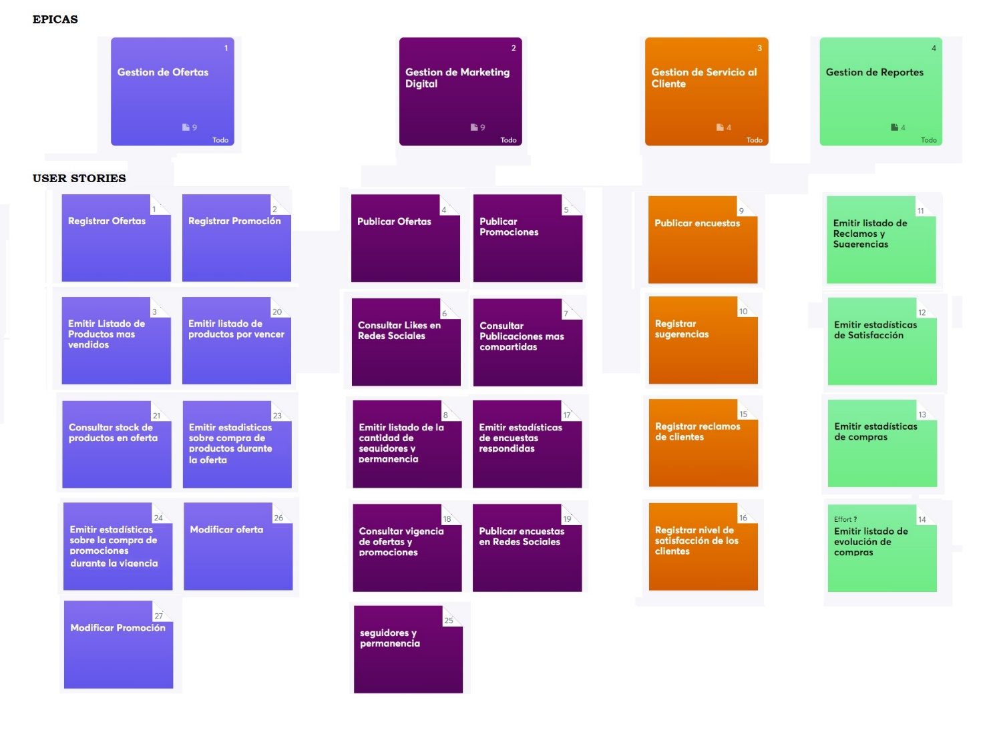

**2da Entrega**

# *8 - PLANIFICACIÓN.*

Nuestro equipo de personas utilizo el marco de trabajo Scrum para gestionar el proyecto a realizar, el cual emplea procesos y técnicas a fin de mejorar continuamente el producto, el equipo y el entorno de trabajo.

Se utilizará las cuatro ceremonias propias del SCRUM:

* Planificación del Sprint (Sprint Planning), 2(dos) horas planning por Spring por 4(cuatro) horas
* Scrum Diario (Daily Scrum), 15 minutos diarios (3 minutos por integrante)
* Revision Del Sprint (Sprint Review) 2 (dos)Review de 1 hora cada una
* Retrospectiva del Sprint (Sprint Retrospective). 2 (dos)Retrospectiva de 2 (dos) horas cada una.

Además, Reuniones de Refinamiento, 2(dos) reuniones de 4(cuatro) horas cada una, considerando un Sprint de dos semanas.

## 8.1 - Gráfico de Gantt

Con el grafico de Gantt representamos la planificación de todo el proyecto, esto nos sirve para tener una visión a futuro de las actividades y los roles que se le asignaran a cada miembro del equipo, así como también el tiempo de ejecución y las dependencias entre cada tarea.

Tabla de Referencia para una mejor comprensión de gráfico de Gantt

## 8.2 - Detalle de Planificación

|  |  |  |  |  |  |
| --- | --- | --- | --- | --- | --- |
| ACTIVIDAD | TAREAS | INICIO |  | FINAL | Recurso y Rol |
| Duración (días) |
| Evaluación preliminar | Recopilación de requisitos | 01/08/2020 | 2 | 03/08/2020 | Analia Altamirano/  Analista  Funcional. |
| Análisis de la solución del problema | 01/08/2020 | 5 | 06/08/2020 |
| Documentar los procesos de negocio | 02/08/2020 | 6 | 08/08/2020 |
| Recopilación  de datos | Analizar situación actual | 10/08/2020 | 2 | 12/08/2020 |
| Destacar Restricciones | 11/08/2020 | 4 | 15/08/2020 |
| Descripción del alcance | 15/08/2020 | 2 | 17/08/2020 |
| Análisis de los datos | Personal necesario del equipo | 16/08/2020 | 2 | 18/08/2020 |
| Hitos para logro de objetivos | 18/08/2020 | 4 | 22/08/2020 |
| Dependencia de apoyo o recursos | 20/08/2020 | 3 | 23/08/2020 |
| Planeación  del proyecto | Finalidad | 24/08/2020 | 2 | 26/08/2020 | Celeste  Ambrosio/  Desarrollador. |
| Objetivo del proyecto | 27/08/2019 | 1 | 28/08/2020 |
| Presupuesto General | 29/08/2020 | 2 | 31/08/2020 |
| Requerimientos | Funcionales Globales | 01/09/2020 | 2 | 03/09/2020 |
| Funcionales Detallados | 04/09/2020 | 3 | 07/09/2020 |
| No Funcionales | 07/09/2020 | 1 | 08/09/2020 |
| Análisis de  recursos | Alcances | 10/09/2020 | 1 | 11/09/2020 |
| Definir roles de los usuarios | 14/09/2020 | 4 | 18/09/2020 |
| conjunto de buenas practicas | 01/10/2020 | 2 | 03/10/2020 |
| Gestión de  Factibilidad | Análisis de factibilidad operativa | 08/10/2020 | 1 | 09/10/2020 | Melina Medina/  Desarrollador. |
| Análisis de factibilidad técnica | 12/10/2020 | 2 | 14/10/2020 |
| Análisis de factibilidad económica | 19/10/2020 | 3 | 22/10/2020 |
| Gestión de  Riesgos | Análisis de riesgos | 22/10/2020 | 1 | 23/10/2020 |
| Control de riesgos | 27/10/2020 | 1 | 28/10/2020 |
| Reducción de riesgos | 29/10/2020 | 1 | 30/10/2020 |
| Construcción  del proyecto | Desarrollo | 02/11/2020 | 1 | 03/11/2020 |
| Reducción de tiempos | 02/11/2020 | 2 | 04/11/2020 |
| Automatización de procedimientos | 04/11/2020 | 2 | 06/11/2020 |
| Testing | Prueba del Sistema | 05/11/2020 | 3 | 08/11/2020 | Felipe SJodin/  Tester. |
| Prueba de aceptación | 06/11/2020 | 2 | 08/11/2020 |
| Prueba de Integración | 07/11/2020 | 2 | 09/11/2020 |
| Prueba con Usuario | División del proyecto en etapas | 09/11/2020 | 1 | 10/11/2020 |
| Entrenamiento de entrega | 07/11/2020 | 2 | 09/11/2020 |
| Definir metas claras y objetivas | 08/11/2020 | 2 | 10/11/2020 |
| Corrección de errores | Verificar estimación de tiempos | 09/11/2020 | 2 | 11/11/2020 | Daniel  Palacio/  Implementador. |
| Administración de los riesgos | 10/11/2020 | 2 | 12/11/2020 |
| Analizar personal adecuado | 11/11/2020 | 1 | 12/11/2020 |
| Implementación | Entregable funcionando | 12/11/2020 | 1 | 13/11/2020 |
| Revisión del diagrama Gantt | 13/11/2020 | 1 | 14/11/2020 |
| Presentar a la empresa el producto | 14/11/2020 | 1 | 15/11/2020 |

Tabla Detalle de Planificación

# 8.3 - Estimación y planificación.

Para estimar, comenzamos seleccionando entre todas las HU definidas; aquella que todos pudimos “estimar con certeza”, es decir, que todos los miembros del equipo pueden medir el esfuerzo para su implementación.

Seleccionamos la HU “Registrar Oferta” ya que por su funcionalidad y de acuerdo a la descripción, es una buena candidata para ser la HU que utilizaremos de referencia para hacer el resto de las estimaciones. Es decir que la HU “Registrar Oferta” será nuestra HU canónica.

Agregamos el prototipo de la interfaz de la HU “Registrar Oferta” para complementar el estudio de la HU Canónica,

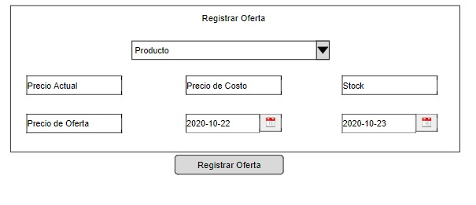

Se estimó en el equipo la totalidad de esfuerzo requerido en días, para realizar

las siguientes actividades correspondientes a una Definition of Done:

• Análisis de la historia de usuario.

• Diseño.

• Implementación y desarrollo.

• Codificación.

• Pruebas unitarias.

• Inspección o prueba par.

• Despliegue en ambiente calidad.

• Ajuste en calidad.

• Elaboración de casos de prueba.

• Probar.

• Reportar las pruebas.

• Corregir en ambiente de desarrollo.

• Despliegue en Calidad.

• Volver a probar.

• Hacer los manuales o documentos.

El equipo estima 4,5 días de esfuerzo. Se considera que esta funcionalidad será el pivote y es igual a 1 punto a partir de esta, estimamos relativamente el resto de las historias de usuario, respecto este pivote (HU canónica).

A partir de las HU descriptas se estableció:

|  |  |  |  |  |
| --- | --- | --- | --- | --- |
| 1) Calculo de horas productivas del Equipo Scrum | | |  |  |
| Horas productivas por miembro/día | | 6hs |  |  |
|  | Duración |  |  |  |
| Sprint | 2 semanas | |  |  |
|  | integrantes |  |  |  |
| Team | 5 miembros | |  |  |
|  |  |  |  |  |
| 2) Cantidad de horas por integrante en SPRINT | |  |  |  |
| 6hs*día*5 días semanales*2 semanas | | 60hs |  |  |
|  |  |  |  |  |
| 3) Cantidad de horas por Equipo en SPRINT | |  |  |  |
| 5 Integrantes*60hs sprint*persona | | 300 hs |  |  |
|  |  |  |  |  |
|  |  |  |  |  |
| 4) Cantidad de Horas por Ceremonias por SPRINT |  |  |  |  |
| Ceremonias | hs x semana | x Sprint |  |  |
| Planning | 4 | 8 |  |  |
| Review | 1 | 2 |  |  |
| Retrospectiva | 2 | 4 |  |  |
| Daily | 0.25 | 2.5 |  |  |
| Refinamiento | 4 | 8 |  |  |
|  |  |  |  |  |
|  | TOTAL | 24.5 | horas por Sprint en ceremonia por integrante | |
|  |  | 122.5 | horas sprint en ceremonias por EQUIPO | |
| 5) Se le suma un 30% más a las horas en ceremonias por posibles fallos en la estimación | | | | |
| 122.5 + 30% = | **159.25 hs** |  |  |  |
|  |  |  |  |  |
| 6) A la cantidad de horas, por Equipo en SPRINT, se le resta la cantidad de horas por ceremonias | | | | |
| **300 - 159.25=** | **140,75** |  |  |  |
| **140.75hs sería nuestra capacidad como equipo disponible para completar un SPRINT. Observación: la sumatorias de tareas no deberían superar esta cantidad de horas, para asegurar el objetivo del SPRINT** | |  |  |  |

|  |  |  |  |  |
| --- | --- | --- | --- | --- |
|  |  | **PRODUCT BACKLOG** |  |  |
|  | Epicas |  |  | **DOD** |
| 1er SPRINT | GESTION DE OFERTAS | US1: Registrar Oferta | T1 | 10 |
| T2 | 8 |
| T3 | 5 |
| T4 | 4 |
| US2: "Registrar Promoción" | T5 | 15 |
| T6 | 9 |
| US3:"Emitir Listado | T7 | 13 |
| de productos mas vendidos" | T8 | 11 |
| US20: "Emitir listado de | T9 | 12 |
| productos por vencer" | T10 | 15 |
| US21:"Consultar stock de | T11 | 13 |
| productos en Oferta" | T12 | 12 |
| US23:"Emitir estadisticas sobre | T13 | 9 |
| 2do SPRINT | Gestion de Ofertas | compras de productos durante la oferta" | T14 | 8 |
| US24:"Emitir estadistica sobre la | T15 | 12 |
| compra de promociones durante su vigencia" | T16 | 9 |
| US26:"Modificar oferta" | T17 | 15 |
| US27:"Modificar promocion" | T18 | 15 |
| Gestion de  Marketing Digital | US4 | T19 | 12 |
|  | US5 | T20 | 8 |
|  |  | T21 | 7 |
|  | US6 | T22 | 10 |
|  |  | T23 | 13 |
|  | US7 | T24 | 8 |
|  | US8 | T25 | 4 |
|  |  | T26 | 5 |
|  | US17 | T27 | 13 |
|  |  | T28 | 14 |
|  |  | US18 | T29 |  |
|  |  |  | T30 |  |
|  |  | US19 | T31 |  |
|  |  |  | T32 |  |
|  |  | US25 | T33 |  |

# *9 - USER STORIES*

## 9.1 - ÉPICA: Gestión de Ofertas

|  |
| --- |
| **HU1: Registrar Ofertas** |
| COMO usuario del área de marketing |
| QUIERO registrar ofertas |
| PARA llevar un control de todos los productos ofertados |
|  |
| **Criterios de Aceptación** |
| **CA1: INGRESO DE DATOS** |
| Se requiere capturar los campos de |
| producto |
| precio de oferta |
| fecha de inicio de Oferta |
| fecha de fin de ofertar |
| La pantalla le mostrará un combo de productos, el cual tendrá filtrado de la base  de datos los productos en stock disponible |
| Una vez seleccionado el producto, se mostrarán los datos de costo del producto,  precio actual y stock |
| Se ingresará el precio de Oferta. Se seleccionará la fecha de inicio de la misma  con un calendario y se seleccionará también la fecha de fin |
|  |
| **criterios de aceptación** |
| **CA2: VALIDACIÓN DE Datos** |
| DADO que el usuario ingreso todos los datos requeridos |
| CUANDO apriete el botón "Registrar Oferta" |
| ENTONCES el sistema le mostrará un cartel confirmando la oferta |
| El sistema almacenara en la BD los datos de la oferta |
|  |
| **Criterios de Aceptación** |
| **CA3: Validación de Datos de Producto** |
| DADO que el usuario seleccionó un producto del combo |
| CUANDO pase al siguiente campo |
| ENTONCES el sistema le mostrará los datos de precio actual, precio de costo  y stock disponible. Bloqueando la edición de dichos campos |
|  |
| **Criterios de Aceptación** |
| **CA4: Validación de Precio de Oferta** |
| DADO que el usuario ingreso un precio de oferta menor al precio de costo o  mayor al precio actual |
| CUANDO apriete el botón "Registrar Oferta" |
| Entonces el sistema le mostrará un cartel, donde advertirá que el precio está fuera  de lo esperado. Dándole la opción de continuar con el registro o cancelarlo. |
|  |
| **Criterios de Aceptación** |
| **CA5: Validación de Fecha de Inicio** |
| DADO que el usuario ingreso una fecha de inicio menor a la actual |
| CUANDO pase al siguiente campo |
| Entonces el sistema le mostrará un cartel, donde advertirá que el precio está fuera  de lo esperado. Dándole la opción de continuar con el registro o cancelarlo. |
|  |
| **Criterios de Aceptación** |
| **CA6: Validación de Fecha de Fin** |
| DADO que el usuario ingreso una fecha de fin menor a la fecha de inicio |
| CUANDO salga de ese componente |
| Entonces el sistema le mostrará un cartel diciendo que la fecha de fin de oferta tiene que ser igual o mayor al inicio de la misma (se considera como período de vigencia de 1 o más días) |

|  |
| --- |
| **HU2: Registrar Promoción** |
| COMO usuario del área de marketing |
| QUIERO registrar una promoción |
| PARA llevar un control de todos las promociones en oferta |
|  |
| **Criterios de Aceptación** |
| **CA1: INGRESO DE DATOS** |
| Se requiere capturar los campos de |
| productos, |
| precio de oferta |
| fecha de inicio de Oferta |
| fecha de fin de ofertar |
| Precio de Promoción |
| La pantalla le mostrará un combo de productos, el cual tendrá filtrado de la base de datos  los productos en stock disponible |
| Una vez seleccionado el producto, se mostrarán los datos de costo del producto, precio actual y stock |
| Se ingresará el precio de Oferta. Se apretará el botón agregar a Promoción, para cargarlo como parte  de la promoción. Una vez seleccionados y agregados todos los productos Se seleccionará la fecha  de inicio de la misma con un calendario y se seleccionará también la fecha de fin |
| Puede ingresar un precio por toda la promoción en vez de un precio de oferta por producto |
|  |
|  |
| **Criterios de Aceptación** |
| **CA2: VALIDACION DE Datos** |
| DADO que el usuario ingreso todos los datos requeridos |
| CUANDO apriete el botón "Registrar Promoción" |
| ENTONCES el sistema le mostrará un cartel confirmando la promoción |
| El sistema almacenara en la BD los datos de la promoción |
|  |
| **Criterios de Aceptación** |
| **CA3: Validación de Datos de Producto** |
| DADO que el usuario seleccionó un producto del combo |
| CUANDO pase al siguiente campo |
| ENTONCES el sistema le mostrará los datos de precio actual, precio de costo, stock disponible.  Bloqueando la edición de dichos campos y autocompletará como precio de oferta el precio actual. |
|  |
| **Criterios de Aceptación** |
| **CA4: Validación de Precio de Oferta** |
| DADO que el usuario ingreso un precio de oferta menor al precio de costo o mayor al precio actual |
| CUANDO apriete el botón "Agregar a Promoción" |
| Entonces el sistema le mostrará un cartel, donde advertirá que el precio esta fuera de lo esperado.  Dándole la opción de continuar con el ingreso o cancelarlo. |
|  |
| **Criterios de Aceptación** |
| **CA5: Validación de Fecha de Inicio** |
| DADO que el usuario ingreso una fecha de inicio menor a la actual |
| CUANDO pase al siguiente campo |
| Entonces el sistema le mostrará un cartel, donde advertirá que el precio esta fuera de lo esperado.  Dándole la opción de continuar con el registro o cancelarlo. |
|  |
| **Criterios de Aceptación** |
| **CA6: Validación de Fecha de Fin** |
| DADO que el usuario ingreso una fecha de fin menor a la fecha de inicio |
| CUANDO salga de ese componente |
| Entonces el sistema le mostrará un cartel diciendo que la fecha de fin de oferta tiene que ser igual  o mayor al inicio de la misma (se considera como período de vigencia de 1 o mas días) |
|  |
| **Criterios de Aceptación** |
| **CA7: Validación de Botón Agregar Promoción** |
| DADO selecciono el producto |
| CUANDO apriete el botón "Agregar a Promoción" |
| Entonces el sistema cargará el producto y su precio en la tabla Productos de la Promoción,  y completará el precio de la promoción con la sumatoria del precio de los productos seleccionados |

|  |
| --- |
| **HU 3 : Emitir Listado de Productos más Vendidos** |
| COMO usuario del área de marketing |
| QUIERO emitir un listado de los productos más vendidos |
| PARA determinar los productos a Ofertar |
|  |
| **criterios de aceptación** |
| **CA1: INGRESO DE DATOS CORRECTOS** |
| Se requiere capturar los campos de |
| Categorías |
| Fecha de Inicio |
| Fecha de Fin |
| Cantidad de Productos a listar |
| La pantalla le mostrará un combo de las categorías existentes una vez seleccionada la categoría, se indicará la fecha de inicio del periodo que se quiere listar |
| Se seleccionara la fecha de fin del periodo a listar |
|  |
|  |
| **criterios de aceptación** |
| **CA2: VALIDACION DE Fechas** |
| DADO que el usuario ingresa la Fecha de inicio y la fecha de fin |
| CUANDO apriete el botón GENERAR LISTADO |
| ENTONCES el sistema le mostrará un mensaje de Error, diciendo Ingrese una fecha del mismo día o posterior a la de Inicio |
|  |
|  |
| **criterios de aceptación** |
| **CA3: VALIDACION DE Campos Vacíos** |
| DADO que el usuario no ingreso todos los datos requeridos |
| CUANDO apriete el botón GENERAR LISTADO |
| ENTONCES el sistema mostrará un mensaje de complete todos los datos |
|  |
| **criterios de aceptación** |
| **CA4: INGRESO DE DATOS ERRONEOS** |
| DADO que el usuario ingreso en el campo de fecha letras |
| CUANDO haga un TAB para pasar al otro campo |
| ENTONCES el sistema mostrará un mensaje de complete con el calendario |
|  |
| **criterios de aceptación** |
| **CA5: VALIDACION DE Campos Vacíos** |
| DADO que el usuario ingrese las fechas y cantidad |
| CUANDO haga un TAB para pasar al otro campo |
| ENTONCES el sistema no habilitará el botón GENERAR LISTADO |

|  |
| --- |
| **HU 20 : Emitir Listado de Productos por Vencer** |
| COMO usuario del área de marketing |
| QUIERO emitir el listado de los productos por vencer |
| PARA determinar los productos a Ofertar o Promocionar |
|  |
| **criterios de aceptación** |
| **CA1: INGRESO DE DATOS** |
| Se requiere capturar los campos de |
| Todas las categorías |
| Producto |
| Fecha de vencimiento |
| Cantidad de Producto Disponible |
| La pantalla le mostrará un combo de todas las categorías, el cual tendrá filtrado de la base de datos todos los productos en stock disponible |
| Una vez seleccionado una de las categorías, el nombre de los productos, cantidad disponible y la fecha de vencimiento |
|  |
|  |
| **criterios de aceptación** |
| **CA2: VALIDACION DE Datos** |
| DADO que el usuario ingreso todos los datos requeridos |
| CUANDO apriete el botón GENERAR LISTADO |
| ENTONCES el sistema mostrará una lista con todas las categorías de los productos disponibles |
|  |
|  |
| **criterios de aceptación** |
| **CA3: VALIDACION DE Datos Incompletos** |
| DADO que el usuario no ingreso todos los datos requeridos |
| CUANDO apriete el botón GENERAR LISTADO |
| ENTONCES el sistema no habilitará el botón GENERAR LISTADO |
|  |
| **criterios de aceptación** |
| **CA4: VALIDACION DE Campos Vacíos** |
| DADO que el usuario ingrese las fechas y cantidad |
| CUANDO haga un TAB para pasar al otro campo |
| ENTONCES el sistema no habilitará el botón GENERAR LISTADO |

|  |
| --- |
| **HU21- Consultar Stock de Productos más vendido** |
| COMO usuario del área de marketing |
| QUIERO consultar el stock de productos en Ofertas |
| PARA publicar los productos en los medios a elección e  imprimir dicha consulta |
|  |
| **criterios de aceptación** |
| **CA1: CONSULTA DE STOCKS** |
| Se requiere capturar los campos de |
| fecha |
| producto en ofertas |
| precio de oferta |
| Cantidad Disponible de Productos |
| La pantalla le mostrará un combo de productos, el cual tendrá filtrado de la base de datos los productos en stock disponible |
| Una vez seleccionado el producto, se mostrarán los datos del producto y la cantidad disponible. |
| Al presionar el Botón Limpiar Consulta, se borra la consulta de pantalla |
|  |
|  |
| **criterios de aceptación** |
| **CA2: Validación INGRESO DE FECHA** |
| DADO que el usuario ingresa la fecha |
| CUANDO seleccione del calendario la misma |
| ENTONCES el sistema habilitará el combo de productos |
|  |
|  |
| **criterios de aceptación** |
| **CA3: Validación INGRESO DE PRODUCTOS EN OFERTA** |
| DADO que el usuario ingrese datos del producto en oferta |
| CUANDO apriete el combo de Productos y seleccione  algún producto |
| ENTONCES el sistema le mostrará la cantidad de productos disponibles en la fecha seleccionada |
|  |
| **criterios de aceptación** |
| **CA4: Validación de STOCK DISPONIBLE** |
| DADO que el usuario ingresó datos de un producto en oferta |
| CUANDO apriete el botón de consultar disponibilidad |
| ENTONCES el sistema le mostrará un mensaje de Sin productos disponibles |
|  |
| **criterios de aceptación** |
| **CA5: Validación FECHA INCOMPLETA** |
| DADO que el usuario no ingreso todos los datos |
| CUANDO apriete en el botón Consultar Disponibilidad |
| ENTONCES el sistema le mostrará un mensaje del faltante de datos y volverá a la pantalla principal |
|  |
| **criterios de aceptación** |
| **CA6: Validación FECHA ERRONEA** |
| DADO que el usuario ingrese fecha posterior a la actual |
| CUANDO apriete en el botón Consultar Disponibilidad |
| ENTONCES el sistema le mostrará un mensaje Fecha invalida, corrija y vuelva a consultar. |

|  |
| --- |
| **HU23: Emitir estadísticas de compras de productos en oferta** |
| COMO usuario del área de marketing |
| QUIERO Emitir estadísticas de compras de productos  en oferta |
| PARA observar la efectividad de la oferta |
|  |
| **Criterios de Aceptación** |
| **CA1: INGRESO DE DATOS** |
| Se requiere capturar los campos de |
| Fecha de vigencia (Período de Oferta) |
| Producto en Oferta |
| fecha de inicio de oferta (Período de Oferta) |
| Fecha de Fin (Etapa de comparación) |
| Fecha de inicio (Etapa de comparación) |
| Tipo de Grafico |
| La pantalla le mostrará en el campo fecha, la fecha actual en modo de calendario, el cual podrá modificarse. Un combo de Productos donde se cargarán los productos en oferta vigentes a la fecha seleccionada |
| Una vez seleccionado el producto, se mostrará la fecha de inicio de esa oferta como inicio de la estadística, la cual podrá modificarse |
| se podrá elegir comparar la evolución de compras en otro periodo, por lo que se podrá elegir fecha de fin del periodo y automáticamente se establecerá la fecha de inicio. Tomando en cuenta la cantidad de días del periodo de la oferta seleccionado |
| La interfaz tendrá un botón "Generar Grafico", para mostrar la comparación entre los 2 períodos |
| Se mostrará un Gráfico de Barras con la Cantidad de compras diarias del producto a lo largo del período seleccionado, también tendrá opciones de tipo de grafico (de barra o lineal) |
|  |
| **Criterios de Aceptación** |
| **CA2: VALIDACIÓN DE Datos** |
| DADO que el usuario ingreso todos los datos requeridos |
| CUANDO apriete el botón "Generar Grafico" |
| ENTONCES el sistema le mostrará debajo de los datos ingresados un gráfico cartesiano comparando las compras diarias de los 2 periodos seleccionados. |
| posterior al grafico aparecerá la opción de cambiar el tipo de grafico que quiere ver |
|  |
| **Criterios de Aceptación** |
| **CA3: VALIDACIÓN de Fecha de Inicio de Oferta** |
| DADO que el usuario modifico la fecha inicio de la oferta, a una  fecha anterior a la misma |
| CUANDO cambie de salte a otro campo |
| ENTONCES el sistema bloqueara los campos siguientes, aun asi se le brindara la posibilidad de mostrar toda la evolución de ese solo periodo |
|  |
| **Criterios de Aceptación** |
| **CA4: Validación del Producto en Oferta** |
| DADO que el usuario eligió un producto en oferta |
| CUANDO salga de ese combo |
| ENTONCES el sistema, completará automáticamente el campo de fecha de inicio de oferta, con la fecha de comienzo de la oferta del Producto seleccionado. Y tomara automáticamente como Etapa de comparación el periodo inmediatamente anterior a seleccionado primero |
|  |
| **Criterios de Aceptación** |
| **CA5: Validación de fecha fin de Etapa de comparación** |
| DADO que el usuario cambió la fecha de fin, de la Etapa de Comparación, por una fecha posterior |
| CUANDO pase al próximo campo |
| ENTONCES el sistema le mostrará un cartel avisando si el periodo se solapa con la etapa de oferta, para su corrección |
|  |
| **Criterios de Aceptación** |
| **CA6: Validación de Grafico** |
| DADO desea modificar el grafico |
| CUANDO apriete la opción no seleccionada |
| ENTONCES el sistema reemplazará el tipo de grafico existente por el tipo de grafico seleccionado |

|  |
| --- |
| **HU26: Modificar Ofertas** |
| COMO usuario del área de marketing |
| QUIERO modificar las ofertas |
| PARA brindar información certera de los productos ofertados |
|  |
| **Criterios de Aceptación** |
| **CA1: INGRESO DE DATOS** |
| Se requiere capturar los campos de |
| lista de productos |
| precio de oferta |
| fecha de inicio de Oferta |
| fecha de fin de ofertar |
| La pantalla le mostrará el listado de productos, con los datos de fechas y precios, con un checkBox que deberá habilitar para poder modificar |
| Una vez seleccionado el producto a través del chekBox, se mostrarán los datos dentro de textbox para modificar |
| Se ingresará la modificación precisa, luego con TAB pasa al otro producto, el cual podrá habilitar para modificar y así con cada producto de la lista Luego para grabar los productos editados debe presionar el Botón GRABAR EDICIÓN |
|  |
| **criterios de aceptación** |
| **CA2: VALIDACION DE Datos** |
| DADO que el usuario no tilde el check para editar alguno de los datos requeridos |
| CUANDO presione el TAB para pasar de campo |
| ENTONCES el sistema no habilitará el botón GRABAR EDICIÓN, quedara habilitado solo el botón CANCELAR |
|  |

## 9.2 - Gestión de Marketing Digital

|  |
| --- |
| **HU4: Publicar Ofertas** |
| COMO usuario del área de marketing |
| QUIERO publicar ofertas |
| PARA Ofrecer los productos en diferentes redes sociales |
|  |
| **criterios de Aceptación** |
| **CA1: INGRESO DE DATOS** |
| Se requiere capturar los campos de |
| producto, |
| precio de oferta |
| fecha de inicio de Oferta |
| Cantidad días de Oferta |
| La pantalla mostrara un radio buttom para elegir si es carga masiva de ofertas  o no |
| Al dejar sin tilde el radio buttom elegirá de un combo el producto a ofertar |
| Al tildar el radio buttom, se mostrara un listado de productos con condición de oferta, stock disponible y un radio buttom al lado de cada producto |
| al tildar el radio buttom de un producto, el sistema saltara al próximo  radio buttom |
| El sistema saltará al botón de Asignar red social |
| La pantalla mostrara un listado de redes sociales con un radio buttom para ser seleccionado |
| con un tilde se selecciona la/las red/es social/es, con TAB pasa a la siguiente  opción |
| El sistema saltará al botón Publicar |
| El sistema mostrara habilitado el botón Cancelar |
| El sistema habilitará el botón Editar |
|  |
| **criterios de Aceptación** |
| **CA2: VALIDACIÓN DE Datos** |
| DADO que el usuario ingreso todos los datos requeridos |
| CUANDO apriete el botón Publicar |
| ENTONCES el sistema le mostrará un cartel confirmando la publicación y ofreciéndole imprimir un reporte |
| El sistema almacenara en la BD los datos de Ofertas |
|  |
| **criterios de Aceptación** |
| **CA3: Validación Carga masiva de Ofertas** |
| DADO que el usuario elija la opción |
| CUANDO tildé la opción de carga masiva |
| ENTONCES el sistema le mostrará todos los productos en ofertas |
|  |
| **criterios de Aceptación** |
| **CA4: INGRESO INCOMPLETO** |
| DADO que el usuario no ingrese datos del producto |
| CUANDO presione el TAB |
| ENTONCES el sistema habilitará el botón cancelar o editar |
|  |
| **criterios de Aceptación** |
| **CA5: Validación Oferta Individual** |
| DADO que el usuario ingreso datos de Producto |
| CUANDO apriete el combo de Productos |
| ENTONCES el sistema le mostrará el código del producto, precio de oferta y stock disponible, habilitara botón de Asignar Red Social |
|  |
| **criterios de Aceptación** |
| **CA6: Validación de Asignar Red Social** |
| DADO que el usuario seleccionó una o varias Redes Sociales |
| CUANDO tildo una o más opciones de redes sociales de cada producto |
| ENTONCES el sistema habilitará el botón Listar, Publicar, cancelar y Salir |
|  |
| **criterios de Aceptación** |
| **CA7: Validación de Listar** |
| DADO que el usuario seleccionó productos y asigno las redes sociales |
| CUANDO Presione el botón Listar |
| ENTONCES el sistema le mostrará un listado por pantalla y habilitará el botón Publicar e Imprimir |

|  |
| --- |
| **HU6: Consultar Likes en Redes Sociales** |
| COMO usuario del área de marketing |
| QUIERO consultar los likes de cada publicación |
| PARA consultar los likes y Visualizarlos en un diagrama de torta por  publicación. |
|  |
| **criterios de Aceptación** |
| **CA1: CONSULTAR LIKES** |
| Se requiere capturar los campos como opción por checkBox de |
| Código Publicación |
| Fecha de publicación |
| Mes de Publicación |
| Medios de Publicación |
| Escenario 1: en una lista desplegable muestra en un diagrama de torta el porcentaje de cada like por red social y en un textbox la cantidad de like totales  obtenidos - Dado que el usuario presiona el botón guardar diagrama, se genera  un archivo pdf con el diagrama y se guarda con fecha y hora en la base  de datos. |
| Escenario 2: Dado que el usuario presionó sobre una publicación de la lista  desplegable y la misma no tenía likes el sistema mostrará un cartel que dirá  "sin datos a mostrar" |
|  |
| **criterios de Aceptación** |
| **CA2: INGRESO EXISTOSO** |
| DADO que el usuario ingreso todos los datos requeridos |
| CUANDO presione el botón CONSULTAR |
| ENTONCES el sistema le mostrará una pantalla con opciones de gráficos |
|  |
|  |
| **criterios de Aceptación** |
| **CA3: INGRESO ERRONEO** |
| DADO que el usuario ingrese código de publicación no existente |
| CUANDO presione el TAB para pasar el siguiente campo |
| ENTONCES el sistema le mostrará un mensaje de CÓDIGO ERRONEO, Ingrese de nuevo el código o Cancele la operación |
|  |
| **criterios de Aceptación** |
| **CA4: INGRESO FECHA ERRONEA** |
| DADO que el usuario ingrese Fecha de publicación posterior a la actual |
| CUANDO presione el TAB para pasar el siguiente campo |
| ENTONCES el sistema le mostrará un mensaje de ingrese fecha del día o anterior |

|  |
| --- |
| **H18: Consultar vigencia de ofertas y Promociones** |
| COMO usuario del área de marketing |
| QUIERO Consultar vigencia de ofertas y Promociones |
| PARA emitir una estadística |
|  |
| **criterios de Aceptación** |
| **CA1: Consultar Ofertas/Promociones** |
| Se requiere capturar los campos de |
| Oferta / Promoción |
| fecha de publicación |
| fecha de vencimiento de la Publicación |
| La pantalla mostrara un checkBox de Oferta y Promoción |
| Tipo de Gráfico |
| Tras la elección deberá seleccionar una opción y podrá la fecha de publicación y la fecha de vencimiento de la publicación  el usuario hizo un click sobre el botón consultar ofertas y no había ofertas  para consultar, emerge un cartel de no hay ofertas a mostrar con una pregunta "desea crear ofertas o Promociones?" con dos botones si y no. |
|  |
| **criterios de Aceptación** |
| **CA2: INGRESO DE DATOS** |
| DADO que el usuario ingreso todos los datos requeridos |
| CUANDO presione el botón CONSULTAR |
| ENTONCES el sistema le mostrará una pantalla con opciones de gráficos |
|  |
|  |
| **criterios de Aceptación** |
| **CA4: INGRESO FECHA ERRONEA** |
| DADO que el usuario ingrese Fecha de publicación anterior  a la actual |
| CUANDO apriete el botón PUBLICAR |
| ENTONCES el sistema le mostrará un mensaje de ingrese fecha del día o posterior |
|  |
| **criterios de Aceptación** |
| **CA6: INGRESO INCOMPLETO** |
| DADO que el usuario tilda una de las opciones de CheckBox |
| CUANDO presiona el TAB en el campo de fecha sin datos |
| ENTONCES el sistema le mostrará un mensaje de CAMPOS VACIOS, Ingrese los datos faltantes o CANCELE |
|  |
| **criterios de Aceptación** |
| **CA7: INGRESO INCOMPLETO** |
| DADO que el usuario selecciona los datos sin elegir el tipo de gráfico |
| CUANDO presione el Botón CONSULTAR |
| ENTONCES el sistema le mostrará un mensaje de elija el tipo de Gráfico, Ingrese los datos faltantes o CANCELE |

|  |
| --- |
| **HU19: Publicar encuestas en redes sociales.** |
| COMO usuario del área de marketing |
| QUIERO Publicar encuestas en redes sociales |
| PARA involucrar y convertir seguidores en clientes potenciales a partir de diversas actividades de marketing de contenidos. |
|  |
| **Criterios de Aceptación** |
| **CA1: INGRESO DATOS** |
| **Tras seleccionar el/los checkBox de redes sociales se abre la ventana con el usuario  y contraseña del Login de la Red social.** |
| Se requiere capturar los campos de la red social seleccionada con el nombre de usuario y contraseña. |
| **Escenario 1: Encuesta en Facebook** |
| DADO el ingreso a la página de la red social facebook  CUANDO se hagamos clic en el icono "Encuesta",  ENTONCES se abrirá otra ventana con los campos "Haz una pregunta", donde se ingresa la pregunta que  deseas formular y en los campos de "Opción", se ingresará las posibles respuestas. |
| Se seleccionará el plazo de fecha en el que finalizará tu encuesta. |
| Presionaremos el botón "Publicar" para emitir la encuesta. Para que el mensaje sea más atractivo se  agregara una foto a la pregunta. |
| **Escenario 2: Encuesta en Instagram**. |
| DADO el ingreso a la página de la red social Instagram  CUANDO creamos una historia y después de haber creado la foto o vídeo, se  seleccionara el icono de las stickers, |
| ENTONCES se seleccionara la opción de encuesta donde se asignará la pregunta a transmitir con las dos  opciones de respuesta que pueden seleccionar los usuarios. |
| Se confirmará el envió de la encuesta luego de presionar el botón "enviar a todos". |

## 9.3 - Épica: Gestión de Servicio al Cliente

|  |
| --- |
| **HU9: Publicar Encuestas** |
| COMO usuario del área de marketing |
| QUIERO Publicar Encuestas |
| PARA hacer una estadísticas de la satisfacción de los clientes  respecto a las ofertas y Promociones |
|  |
| **criterios de Aceptación** |
| **CA1: PUBLICAR ENCUESTAS** |
| Se requiere capturar los campos de |
| Código encuesta |
| fecha de publicación |
| fecha de vencimiento de la Publicación |
| Medios de Publicación |
| La pantalla le mostrará un cartel de encuesta cargada y un listado con los medios de Publicación (redes) con un checkBox en cada uno para elegir más de una red |
| Una vez selecciona la red o redes, se mostrarán habilitara el campo PUBLICAR |
|  |
| **criterios de Aceptación** |
| **CA2: INGRESO EXISTOSO** |
| DADO que el usuario ingreso todos los datos requeridos |
| CUANDO apriete el botón PUBLICAR |
| ENTONCES el sistema le mostrará un mensaje de Publicación/es exitosa |
| El sistema almacenara en la BD los datos de la encuesta publicada |
|  |
| **criterios de Aceptación** |
| **CA3: INGRESO ERRONEO** |
| DADO que el usuario ingrese número de encuesta no existente |
| CUANDO apriete el botón PUBLICAR |
| ENTONCES el sistema le mostrará un mensaje de CÓDIGO ERRONEO, Ingrese de nuevo el código o Cancele la operación |
|  |
| **criterios de Aceptación** |
| **CA4: INGRESO FECHA ERRONEA** |
| DADO que el usuario ingrese Fecha de publicación anterior  a la actual |
| CUANDO apriete el botón PUBLICAR |
| ENTONCES el sistema le mostrará un mensaje de ingrese fecha del día o posterior |
|  |
| **criterios de Aceptación** |
| **CA5: INGRESO FECHA ERRONEA** |
| DADO que el usuario ingrese Fecha de Vencimiento  anterior a la fecha de Publicación |
| CUANDO apriete el botón PUBLICAR |
| ENTONCES el sistema le mostrará un mensaje de ingrese fecha del día o posterior a la fecha de Publicación |
|  |
| **criterios de Aceptación** |
| **CA6: INGRESO INCOMPLETO** |
| DADO que el usuario coloca solo el código de la Encuesta |
| CUANDO presione el Botón PUBLICAR |
| ENTONCES el sistema le mostrará un mensaje de CAMPOS VACIOS, Ingrese los datos faltantes o CANCELE |
|  |
| **criterios de Aceptación** |
| **CA7: INGRESO INCOMPLETO** |
| DADO que el usuario coloca solo el código de la Encuesta, las Fechas de Publicación y vencimiento |
| CUANDO presione el Botón PUBLICAR |
| ENTONCES el sistema le mostrará un mensaje de CAMPOS VACIOS, Ingrese los datos faltantes o CANCELE |

|  |
| --- |
| **HU15: Registrar reclamos de clientes.** |
| COMO usuario del área de marketing |
| QUIERO Registrar los reclamos de los clientes |
| PARA llevar un registro de la cantidad de quejas de clientes hacia la empresa. |
|  |
| **Criterios de Aceptación** |
| **CA1: Registro de datos del reclamo** |
| Se requiere capturar los campos de la fecha del reclamo, |
| la pantalla mostrara un combobox tipo de reclamo (productos, atención al cliente, sobre la empresa, otro) y un textArea para detalles del reclamo. |
|  |
| **Criterios de Aceptación** |
| **CA2: Validación de datos.** |
| DADO que el usuario de Marketing ingreso los datos requeridos  CUANDO apriete el botón "Registrar Reclamo" |
| ENTONCES el sistema mostrara un cartel confirmando el registro del reclamo que se almacenara en la  Base de Datos. |
|  |
| **Criterios de Aceptación** |
| **Validación de datos.** |
| **CA3: INGRESO INCOMPLETO** |
| DADO que el usuario no completo los campos del registro |
| CUANDO presione el Botón "Registrar Reclamo" |
| ENTONCES el sistema le mostrará un mensaje de CAMPOS VACIOS, Ingrese los datos faltantes. |

## 9.4 - Épica: Gestión de Reportes

|  |
| --- |
| **HU11: Emitir estadísticas de Reclamos y Sugerencias** |
| COMO Administrador del área de marketing |
| QUIERO Emitir estadísticas de Reclamos y Sugerencias en oferta |
| PARA tomar decisiones de las resoluciones sobre los reclamos y sugerencias |
|  |
| **Criterios de Aceptación** |
| **CA1: INGRESO DE DATOS** |
| Se requiere capturar los campos de |
| Periodo |
| Tipo de Consulta |
| Tipo de Gráfico |
|  |
| La pantalla le mostrará en el campo periodo, los meses y años para que elija desde un combobox |
| Una vez seleccionado ambos datos, se mostrara un radio button con dos opciones |
| luego de seleccionar la opción podrá elegir el Tipo de Gráfico |
| La interfaz tendrá un botón "Generar Grafico", tendrá además los botones EDITAR y CANCELAR |
|  |
|  |
| **Criterios de Aceptación** |
| **CA2: VALIDACION DE Datos** |
| DADO que el usuario ingreso todos los datos requeridos |
| CUANDO apriete el botón "Generar Grafico" |
| ENTONCES el sistema le mostrará debajo de los datos ingresados un gráfico con los datos seleccionados |
|  |
|  |
| **Criterios de Aceptación** |
| **CA3: DATOS INCOMPLETOS** |
| DADO que el usuario no ingreso todos los datos requeridos |
| cuando presione TAB para habilitar el próximo campo |
| ENTONCES el sistema habilitara los botones EDITAR y CANCELAR |

|  |
| --- |
| **HU12: Emitir estadísticas de satisfacción.** |
| COMO usuario del área de marketing |
| QUIERO emitir estadísticas de satisfacción |
| PARA tener informes de la satisfacción de los clientes. |
|  |
| **CA2: Validación de datos.** |
| **CA1: EMITIR ESTADÍSTICAS DE SATISFACCIÓN** |
| Se requiere capturar los campos de |
| Dos periodos de fecha en el cual se realizará la estadística de satisfacción, capturar de la Base de Datos  la cantidad de reclamos y la cantidad de satisfacción de los clientes hacia la empresa. |
| La interfaz tendrá un botón "Generar Grafico" para mostrar la estadística de satisfacción |
| Se mostrará en un gráfico de barras la cantidad de clientes satisfechos y no satisfechos. |
| Posterior al grafico aparecerá la opción de cambiar el tipo de grafico que quiere ver. |
|  |
| **CA2: Validación de datos.** |
| **CA2: Validación de Grafico** |
| DADO desea modificar el grafico |
| CUANDO apriete la opción no seleccionada |
| ENTONCES el sistema reemplazará el tipo de grafico existente por el tipo de grafico seleccionado. |

# *10. FACTIBILIDAD*

Factibilidad se refiere a la disponibilidad de los recursos necesarios para llevar a cabo los objetivos o metas señaladas, es decir, si es posible cumplir con las metas que se tienen en un proyecto, tomando en cuenta los recursos suficientes para su realización.

Los resultados se entregan a los responsables de aprobar o no la realización del sistema informático solicitado.

En este trabajo analizaremos los 3 tipos de factibilidad para el área Marketing del Super Mami:

* Factibilidad Operativa
* Factibilidad Técnica
* Factibilidad Económica

## 10.1 - Factibilidad Técnica

La factibilidad técnica son los recursos necesarios como herramientas, conocimientos, experiencias indispensables para efectuar las actividades o los procesos que requiere un proyecto.

### 10.1.1 – Factibilidad Técnica del Equipo de Desarrollo

La factibilidad de un proyecto consiste en descubrir A PARTIR de los objetivos de la organización, si el proyecto A CONSTRUIR es útil para que la empresa logre sus objetivos. La búsqueda de estos objetivos debe contemplar los recursos disponibles o aquellos que la empresa puede proporcionar, nunca deben definirse con recursos que la empresa no es capaz de proveer.

Los recursos con los cuales realizaremos nuestro sistema de información teniendo en cuenta la cantidad de integrantes, necesidades personales y requerimientos de la empresa son:

|  |  |  |  |
| --- | --- | --- | --- |
| Cantidad | Tipo de recurso | Nombre del recurso | Descripción |
| 5 | Humano | Área de desarrollo | Team Scrum |
| 5 | Hardware | PC | Computadora INTEL procesador – Core I5  16RAM SSD 480GB |
| 5 | Monitor | 22’ HD |
| 1 | Impresora | HP LaserJet Pro M501dn |
| 5 | Software | Microsoft Office  SQL Server 2014  Windows 10 64bits  Visual Studio | Herramienta de aplicación  Manejador de BD  Sistema Operativo para el desarrollo  Herramienta de aplicación |
| Se requiere como medio de conectividad, una conexión a Internet por fibra óptica de 50 Mb | | | |
| También se considera un monto de dinero que será destinado a los viáticos de los 5 (cinco) integrantes del grupo de trabajo | | | |

Para la evaluación técnica utilizaremos la técnica llamada ***MATRIZ DE HOMOGENEIZACION***, para evaluar y seleccionar un proveedor entre las tres alternativas seleccionadas. Utilizaremos cuatro categorías para evaluar a los proveedores: calidad, precio, servicio y entregas. Estas categorías fueron ponderadas según su importancia relativa para el comprador en la escala de 0(menos importante) a 1 (muy importante).

|  |  |  |  |  |
| --- | --- | --- | --- | --- |
| Categorías | $ | Prov.1 | Prov.2 | Prov.3 |
| Calidad | 0.46 | 0.48 | 0.55 | 0.47 |
| Precio | 0.30 | 0.24 | 0.27 | 0.35 |
| SSe | 0.14 |  | 0.09 | 0.12 |
| 0.12 |
| Entrega | 0.10 | 0.16 | 0.09 | 0.06 |
|  | 100 | 100 | 100 | 100 |

Tabla 1- Evaluación de Proveedores

Evaluando las tres propuestas de proveedores (proveedor1, proveedor2 y proveedor3) se presentan los siguientes resultados.

|  |  |
| --- | --- |
| PUNTUACIONES FINALES | |
| Proveedor | Puntuación final |
| Prov 1 | 0.32 |
| Prov 2 | 0.35 |
| Prov 3 | 0.34 |

Tabla 2 . Resultado de proveedores

Los cálculos surgen de la siguiente ecuación:

Proveedor 1 = 0.46 * 0.48 + 0.30* 0.24 + 0.14 *0.12+ 0.10*0.16 = 0.32

Proveedor 2 = 0.46 * 0.55 + 0.30* 0.27 + 0.14 *0.09+ 0.10*0.09 = 0.35

Proveedor 3 = 0.46 * 0.47 + 0.30* 0.35 + 0.14 *0.12+ 0.10*0.06 = 0.34

Como resultado del estudio de la factibilidad técnica concluimos que la mejor alternativa la ofrece el proveedor 2.

### 10.1.1 – Factibilidad Técnica del Área de Marketing

Siguiendo con el estudio de la factibilidad técnica, el área Marketing del Super Mami para la implementación del SI necesita las siguientes herramientas:

|  |  |  |  |
| --- | --- | --- | --- |
| Tipo de recurso | Nombre del recurso | Descripción | Cantidad |
| Técnicos | Hosting | hosting para servidor por mes más base de datos SQL Server | 1 |
| Técnicos | Conexión | conexiones a servidores locales vía internet 100 Mbps por mes | 1 |
| Humanos | Capacitación | Capacitación de los usuarios del sistema. | 8 hs. |

Tabla 4 – de Recursos

Para la evaluación de la factibilidad técnica utilizaremos la técnica llamada ***MATRIZ DE HOMOGENEIZACION***, para evaluar y seleccionar un proveedor entre las tres alternativas disponibles.

Utilizaremos cuatro categorías para evaluar a los proveedores: calidad, precio, servicio y entregas. Estas categorías fueron ponderadas según su importancia relativa para el comprador en la escala de 0(menos importante) a 1 (muy importante).

|  |  |  |  |  |
| --- | --- | --- | --- | --- |
|  | $ | Prov.1 | Prov.2 | Prov.3 |
|  |
| Calidad | 0.46 | 0.26 | 0.50 | 0.47 |
| Precio | 0.30 | 0.44 | 0.20 | 0.33 |
| Servicio | 0.14 |  | 0.20 | 0.11 |
| 0.20 |
| Entrega | 0.10 | 0.10 | 0.10 | 0.09 |
|  | 100 | 100 | 100 | 100 |

Tabla 5- Proveedores por categorías

Evaluando las tres propuestas de proveedores (proveedor1, proveedor2 y proveedor3) se presentan los siguientes resultados.

Proveedor 1 = 0.46 * 0.26 + 0.30* 0.44 + 0.14 *0.20+ 0.10*0.10 = 0.29

Proveedor 2 = 0.46 * 0.50 + 0.30* 0.20 + 0.14 *0.20+ 0.10*0.10 = 0.33

Proveedor 3 = 0.46 * 0.47 + 0.30* 0.33 + 0.14 *0.11+ 0.10*0.09 = 0.34

Como resultado del estudio de la factibilidad técnica concluimos que la mejor alternativa la ofrece el proveedor 3.

## 10.2 - Factibilidad Económica

La factibilidad económica es el análisis de los costos e ingresos de un proyecto en un esfuerzo por determinar si resulta o no lógico y posible poder completarlo. Es un tipo de análisis de costo-beneficio del proyecto examinado, que evalúa si es posible implementarlo. Se refiere a que se dispone del capital en efectivo o de los créditos de financiamiento necesario para invertir en el desarrollo del proyecto, el cual deberá haber probado que sus beneficios a obtener son superiores a sus costos en que incurrirá al desarrollar e implementar el proyecto o sistema; tomando en cuenta la recesión económica y la inflación para determinar costos a futuro.

Los estudios de factibilidad económica incluyen análisis de costos y beneficios asociados con cada alternativa del proyecto. Con análisis de costos/beneficio, todos los costos y beneficios de adquirir y operar cada sistema alternativo se identifican y se hace una comparación de ellos.

Primero se comparan los costos esperados de cada alternativa con los beneficios esperados para asegurarse que los beneficios excedan a los costos. Después la proporción costo/beneficio de cada alternativa se compara con otras para identificar la más atractiva.

Una tercera comparación, por lo general implícita, se relaciona con las formas en que la organización podría gastar su dinero de modo que no fuera en un proyecto de sistemas, para la inversión privada.

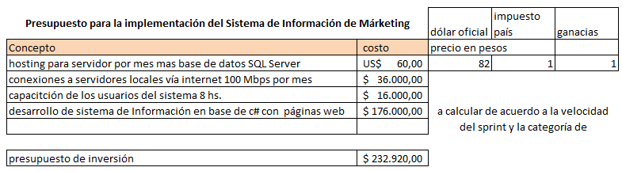 Tabla Presupuesto del Equipo SCRUM

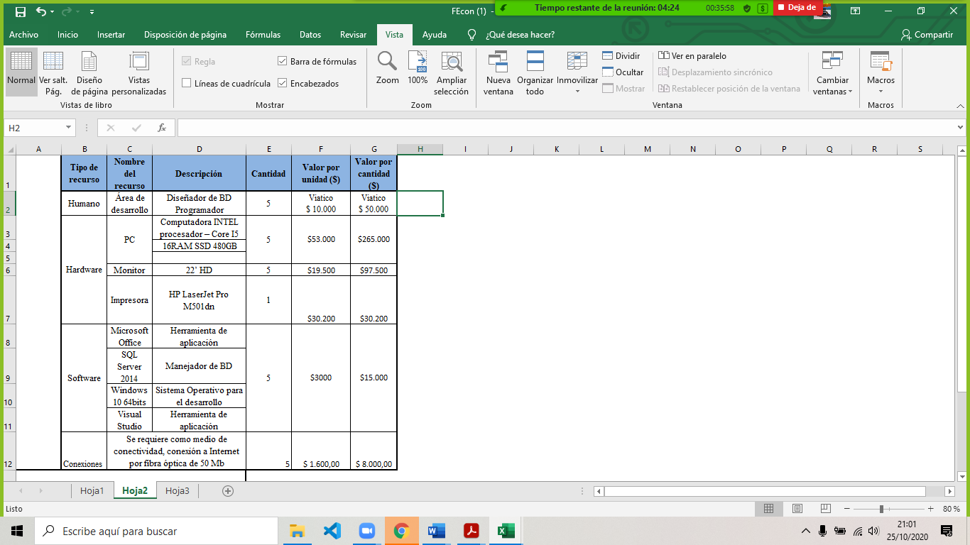

Tabla Presupuesto del Proyecto

## 10.3 - Factibilidad Operativa

Consideramos que el equipo de desarrollo para lograr el Objetivo de fortalecerse para lograr un trabajo autoorganizado y eficiente, debe contemplar un marco de trabajo actualizado para organizarse, siendo así se planteó un plan de capacitación, donde, los cambios en el entorno, han de ser entendidos como oportunidades, no como amenazas. (Blanco, 2007). Ir por delante de la competencia puede suponer una ventaja competitiva muy alta, por lo que resulta imprescindible que los integrantes del equipo adquieran los conocimientos, aptitudes y actitudes necesarias y sean capaces de transferirlas a sus puestos de trabajo.

El proceso en esta instancia consta de:

* Detección y análisis de necesidades
* Diseño del plan de Capacitación
* Ejecución del Plan de Capacitación
* Evaluación del plan de Capacitación
* Implementación de acciones de mejora

1. Para identificar las necesidades de formación del Equipo, debemos comparar las competencias actuales y las futuras exigidas, para lograr ser autoorganizado, multifuncional y con competencias para el trabajo en equipo.
2. Diseño del Plan de Capacitación para el equipo de Desarrollo planteado tras la detección de las necesidades,

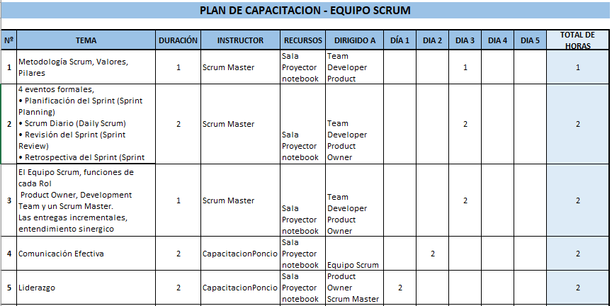

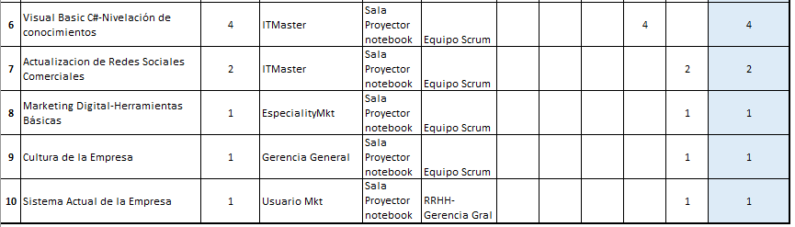

Tabla Plan de Capacitación Equipo SCRUM

1. Ejecución del Plan de Capacitación

En la primer etapa de la capacitación se capacitará desde la Consultora al Product Owner y Scrum Master. A posterior quien dictará la capacitación al Team Developer será el Scrum Master. El hipermercado organiza la presentación de la Empresa y del programa Actual, la cual va dirigida al Scrum Master y Product Backlog.

Está primera etapa será desarrollada en cinco días. La Metodología de dictado fue Teórico-Práctico. Cada Integrante tendrá material y recursos pertinentes.

1. Evaluación del plan de Capacitación

Para la Evaluación del plan de Capacitación, se propuso aplicar la Metodología operacional para el tratamiento del tema de la medición del impacto de la capacitación en las organizaciones.  
 La metodología propuesta por Kirkpatrick plantea la ejecución de cuatro etapas o niveles:

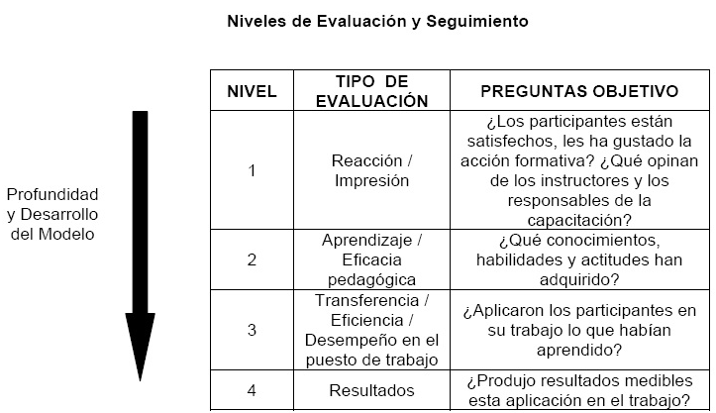

[[Kirkpatrick](https://books.google.com.ar/books?id=RAXvhH0-oGEC&printsec=frontcover&dq=modelo+de+donald+kirkpatrick+libro&hl=es&sa=X&ved=2ahUKEwjW6rKJydDsAhWOGbkGHTWMBRQQ6AEwAHoECAQQAg)](https://www.google.com/search?sa=X&bih=625&biw=1349&rlz=1C1SQJL_enAR888AR888&hl=es&tbm=bks&sxsrf=ALeKk00oygOlvT-pxXA0SyKA7Ruvqm0XXA:1603657324616&tbm=bks&q=inauthor:%22James+D.+Kirkpatrick%22&ved=2ahUKEwjW6rKJydDsAhWOGbkGHTWMBRQQ9AgwAHoECAQQBQ) [J. · (2007) Ilustración de los Niveles de Evaluación y Seguimiento. Recuperado de](https://books.google.com.ar/books?id=RAXvhH0-oGEC&printsec=frontcover&dq=modelo+de+donald+kirkpatrick+libro&hl=es&sa=X&ved=2ahUKEwjW6rKJydDsAhWOGbkGHTWMBRQQ6AEwAHoECAQQAg)

[books.google.com.ar › books› Evaluación de acciones formativas: Los cuatro niveles](https://books.google.com.ar/books?id=RAXvhH0-oGEC&printsec=frontcover&dq=modelo+de+donald+kirkpatrick+libro&hl=es&sa=X&ved=2ahUKEwjW6rKJydDsAhWOGbkGHTWMBRQQ6AEwAHoECAQQAg)

En el proyecto planteado, la capacitación del Equipo Scrum puede ser evaluada en cada nivel propuesto y los Resultados analizarse con cada entrega o sea en el DOD, inclusive al ser un equipo autoorganizado posee una disciplina de aprendizaje didáctico.

Implementación de acciones de mejora: esta etapa es propuesta en el marco de trabajo Scrum con cada Entrega, no solo mejoras sino también modificaciones y replanteo de Sprint.

Con el fin de desarrollar software de calidad, se garantiza un buen funcionamiento del sistema y una excelente percepción por parte del usuario, en donde se presentará una interfaz con un diseño sencillo y amigable con el objetivo de facilitar la comprensión del sistema y que sea una herramienta de fácil manejo, provocando finalmente que el usuario pueda familiarizarse en poco tiempo. El sistema que se desarrollará, permitirá automatizar el proceso de marketing, lo cual generará aspectos positivos que son descritos a continuación:

* Centraliza en una herramienta información del sector para consultas, publicaciones, informes y reportes
* Se disminuye el tiempo en el proceso de construir los informes.
* Se disminuye el tiempo de consultas
* Aumenta la confianza de los usuarios al trabajar con nuevas tecnologías de información (TI).
* Se reduce la carga de trabajo de los usuarios, lo que permite desempeñar de manera eficiente sus labores.
* Se optimiza el costo de oportunidad de capacitación al personal Usuario.
* Permite verificar los datos almacenados en la base de datos respecto al registro de productos ofertados y Promocionados.

Teniendo en cuenta los impactos positivos del sistema a implementar, la empresa está de acuerdo en concretar la realización del sistema, pues es la principal beneficiaria tras el desarrollo de este proyecto. Análogamente, podemos mencionar que los usuarios colaboraron en las ideas de lo que se precisaba para mejorar el actual sistema, hicieron inclusive maquetas de como seria visualmente, se comprobó que como usuarios poseen conocimientos del manejo básico-medio de sistemas de Marketing y sus herramientas, lo cual facilitará la capacitación, sin demasiada resistencia a la implementación del nuevo sistema. El capacitador deberá permanecer receptivo en cada entrega, siendo creativo y persuasivo a la hora de indicar a los usuarios cuales son las probables interfaces y cuales satisfarán sus necesidades por ellos planteadas.

Por lo tanto, basándonos en la factibilidad operacional podemos decir que es factible realizar el proyecto.

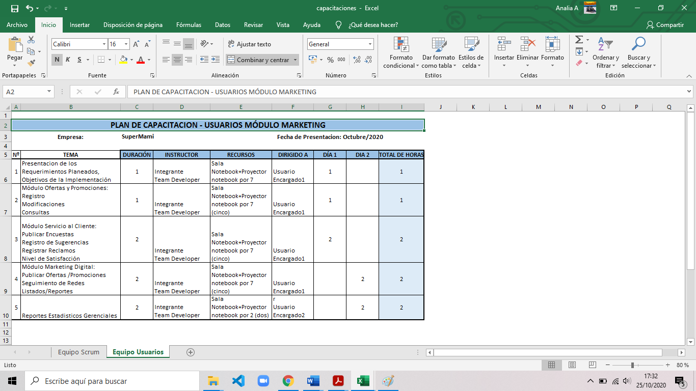

tabla de Elaboración Propia

# *11.RIESGOS*

La gestión del riesgo es particularmente importante para los proyectos de software, debido a la incertidumbre inherente que enfrentan la mayoría de los proyectos. Ésta se deriva de requerimientos vagamente definidos, cambios de requerimientos que obedecen a cambios en las necesidades del cliente, dificultades en estimar el tiempo y los recursos requeridos para el desarrollo de software, o bien, se deriva de diferencias en las habilidades individuales.

Es necesario anticipar los riesgos; comprender el efecto de estos riesgos sobre el proyecto, el producto y la empresa; y dar los pasos adecuados para evitar dichos riesgos. Tal vez se necesite diseñar planes de contingencia de manera que, si ocurren los riesgos, se puedan tomar acciones inmediatas de recuperación.

## 11.1 - Identificación de Riesgos

En la siguiente tabla, podemos encontrar una descripción de los riesgos que posee nuestro proyecto.

|  |  |  |
| --- | --- | --- |
| **CATEGORIA** | **TIPO** | **DESCRIPCION** |
| **A. Elaboración de la Planificación** | Producto/Proyecto | A.1. Planificación optimista, en lugar de realista |
| Producto | A.2. La planificación no incluye tareas necesarias. |
| Proyecto | A.3. El producto es más grande que el estimado |
| Proyecto | A.4. Las áreas desconocidas del producto llevan más tiempo del esperado en el diseño y en la implementación. |
| **B. Organización y Gestión** | Proyecto/Empresa | B.1. El presupuesto varía según el plan del proyecto. |
| Proyecto/Empresa | B.2. La planificación es demasiado mala para ajustarse a la velocidad de desarrollo deseada. |
| Empresa | B.3. La empresa no acepta el Software (propuesta de valor). |
| **C. Desarrollo** | Proyecto/Producto | C.1. Las herramientas de desarrollo no funcionan como se esperaba; el personal de desarrollo necesita tiempo para resolverlo o adaptarse a las nuevas herramientas. |
| Proyecto/Empresa | C.2. Reportes de marketing digital insuficientes y/o deficientes |
| Proyecto/Empresa | C.3. Errores en selección de contenidos en publicidad en ofertas y promociones |
| **D. Requisitos** | Producto | D.1. Los requisitos se han adaptado, pero continúan cambiando. |
| Producto | D.2. Las partes del proyecto que no se han especificado claramente consumen más tiempo del esperado. |
| **E. Proyecto** | Proyecto | E.1. Deserción de miembros del equipo |
| Figura 1 : Descripción de Riesgos | | |

## 11.2 -Análisis de Riesgos

Para realizar el análisis de riesgos se deben tomar en cuenta 2 variables:

* Frecuencia de ocurrencia de evento (Probabilidad)
* Impacto del evento en el proyecto (Criticidad)

La escala utilizada para determinar los valores de la frecuencia de los eventos se detalla en la figura 2. Si se observa, un evento que no se presente en un periodo de 6 meses, es considerado BAJO y se le asigna el valor 1. Si se presenta con una frecuencia de entre 2 y 6 meses tiene un valor 2 (MEDIO) y si se presenta en menos de 2 meses es de valor 3 (ALTO).

|  |  |  |
| --- | --- | --- |
| **Frecuencia de Riesgo** | **Valores** | **Descripción** |
| Bajo | 1 | más de 6 meses |
| Medio | 2 | entre 2 y 6 meses |
| Alto | 3 | menos de 2 meses |
| Figura 2 : tabla de Valores de Frecuencia de Riesgos | | |

La frecuencia de los riesgos identificados se describe en la Figura 3

|  |  |  |  |  |
| --- | --- | --- | --- | --- |
| **Tabla de Frecuencia de Riesgos** | | | | |
| **Tipo** | **Riesgo** | **Alto** | **Medio** | **Bajo** |
| Producto  Proyecto | A.1. Planificación optimista, en lugar de realista | 3 |  |  |
| Producto | A.2. La planificación no incluye tareas necesarias |  | 2 |  |
| Proyecto | A.3. El producto es más grande que el estimado |  | 2 |  |
| Proyecto | A.4. Las áreas desconocidas del producto llevan más tiempo del esperado en el diseño y en la implementación. |  | 2 |  |
| Proyecto  Empresa | B.1. El presupuesto varía según el plan del proyecto. | 3 |  |  |
| Proyecto  Empresa | B.2. La planificación es demasiado mala para ajustarse a la velocidad de desarrollo deseada. |  |  | 1 |
| Empresa | B.3. La empresa no acepta el Software (propuesta de valor). |  |  | 1 |
| Proyecto  Producto | C.1. Las herramientas de desarrollo no funcionan como se esperaba; el personal de desarrollo necesita tiempo para resolverlo o adaptarse a las nuevas herramientas. |  | 2 |  |
| Proyecto  Empresa | C.2. Reportes de marketing digital insuficientes y/o deficientes | 3 |  |  |
| Proyecto  Empresa | C.3. Errores en selección de contenidos en publicidad en ofertas y promociones |  | 2 |  |
| Producto | D.1. Los requisitos se han adaptado, pero continúan cambiando. |  | 2 |  |
| Producto | D.2. Las partes del proyecto que no se han especificado claramente consumen más tiempo del esperado. |  | 2 |  |
| Proyecto | E.1. Deserción de miembros del equipo |  | 2 |  |
| Figura 3 : Frecuencia de ocurrencia por riesgo | | | | |

Para medir el impacto en el proyecto si se materializa alguno de los riesgos, se desarrolló la figura 4. Se determina un valor de ALTO, MEDIO o BAJO, según la severidad del impacto. Donde BAJO significa que el impacto es mínimo, significa que el proyecto puede seguir operando con normalidad, aunque el riesgo se materializase. MEDIO significa que el proyecto puede continuar pero con posibles retrasos y modificaciones de lo planificado y finalmente ALTO significa que el impacto es tal que el proyecto podría llegar a cancelarse, causando el fracaso del mismo.

|  |  |  |
| --- | --- | --- |
| **Impacto de Riesgo** | **Valor** | **Descripción** |
| Bajo | 1 | Impacto mínimo sobre costo, tiempo o técnico |
| Medio | 2 | Impacto medio sobre costo, tiempo o técnico |
| Alto | 3 | Impacto grave sobre costos, tiempos o a nivel técnico |
| Figura 4 : tabla de valores de impacto de riesgo | | |

Basados en estos valores se clasifican los riesgos según su impacto que puede generar, en caso de producirse, como se muestra en la figura 5.

|  |  |  |  |  |
| --- | --- | --- | --- | --- |
| **Tabla de Impacto de Riesgo** | | | | |
| **Tipo** | **Riesgo** | **Alto** | **Medio** | **Bajo** |
| Producto  Proyecto | A.1. Planificación optimista, en lugar de realista |  | 2 |  |
| Producto | A.2. La planificación no incluye tareas necesarias | 3 |  |  |
| Proyecto | A.3. El producto es más grande que el estimado |  | 2 |  |
| Proyecto | A.4. Las áreas desconocidas del producto llevan más tiempo del esperado en el diseño y en la implementación. |  | 2 |  |
| Proyecto  Empresa | B.1. El presupuesto varía según el plan del proyecto. |  | 2 |  |
| Proyecto  Empresa | B.2. La planificación es demasiado mala para ajustarse a la velocidad de desarrollo deseada. |  | 2 |  |
| Empresa | B.3. La empresa no acepta el Software (propuesta de valor). | 3 |  |  |
| Proyecto  Producto | C.1. Las herramientas de desarrollo no funcionan como se esperaba; el personal de desarrollo necesita tiempo para resolverlo o adaptarse a las nuevas herramientas. |  |  | 1 |
| Proyecto  Empresa | C.2. Reportes de marketing digital insuficientes y/o deficientes |  | 2 |  |
| Proyecto  Empresa | C.3. Errores en selección de contenidos en publicidad en ofertas y promociones |  | 2 |  |
| Producto | D.1. Los requisitos se han adaptado, pero continúan cambiando. |  | 2 |  |
| Producto | D.2. Las partes del proyecto que no se han especificado claramente consumen más tiempo del esperado. |  | 2 |  |
| Proyecto | E.1. Deserción de miembros del equipo | 3 |  |  |
| Figura 5 : tabla de Criticidad por Riesgo | | | | |

Como se puede observar existen riesgos con valores altos, los cuales de producirse van a afectar de manera significativa al proyecto.

Por último, para determinar la magnitud del riesgo, se multiplican los elementos de las tablas de Frecuencia e Impacto de cada uno de los riesgos.   
 A partir de los resultados, los riesgos se categorizan en ALTO, MEDIO y BAJO. Cuando la magnitud es entre 1-2 es BAJO, cuando esta entre 3-4 es MEDIO y cuando es superior a 5 es ALTO.

La escala utilizada para cuantificar el riesgo se muestra en la figura 6

|  |  |  |  |
| --- | --- | --- | --- |
| Resultado Probables de Magnitud de Riesgo | | | |
| Frecuencia / Impacto | 1 | 2 | 3 |
| 1 | 1 | 2 | 3 |
| 2 | 2 | 4 | 6 |
| 3 | 3 | 6 | 9 |
| tabla : Resultados Probables de Magnitud | | | |

|  |  |
| --- | --- |
| **Nivel o Magnitud de Riesgo** | **Valor** |
| Riesgo Tolerable | 1-2 |
| Riesgo Critico | 3-4 |
| Riesgo Muy Critico | 5 o más |
| Figura 6 : tabla de Impacto según ocurrencia | |

Tanto la frecuencia como el impacto del riesgo se multiplican dando como resultado la magnitud del riesgo y se analizan en la figura 7.

|  |  |  |  |  |
| --- | --- | --- | --- | --- |
| Tabla de Magnitud de Riesgo | | | | |
| **Tipo** | **Riesgo** | **Frecuencia** | **Impacto** | **Magnitud** |
| Producto  Proyecto | A.1. Planificación optimista, en lugar de realista | 3 | 2 | 6 |
| Producto | A.2. La planificación no incluye tareas necesarias | 2 | 3 | 6 |
| Proyecto | A.3. El producto es más grande que el estimado | 2 | 2 | 4 |
| Proyecto | A.4. Las áreas desconocidas del producto llevan más tiempo del esperado en el diseño y en la implementación. | 2 | 2 | 4 |
| Proyecto  Empresa | B.1. El presupuesto varía según el plan del proyecto. | 3 | 2 | 6 |
| Proyecto  Empresa | B.2. La planificación es demasiado mala para ajustarse a la velocidad de desarrollo deseada. | 1 | 2 | 2 |
| Empresa | B.3. La empresa no acepta el Software (propuesta de valor). | 1 | 3 | 3 |
| Proyecto  Producto | C.1. Las herramientas de desarrollo no funcionan como se esperaba; el personal de desarrollo necesita tiempo para resolverlo o adaptarse a las nuevas herramientas. | 2 | 1 | 2 |
| Proyecto  Empresa | C.2. Reportes de marketing digital insuficientes y/o deficientes | 3 | 2 | 6 |
| Proyecto  Empresa | C.3. Errores en selección de contenidos en publicidad en ofertas y promociones | 2 | 2 | 4 |
| Producto | D.1. Los requisitos se han adaptado, pero continúan cambiando. | 2 | 2 | 4 |
| Producto | D.2. Las partes del proyecto que no se han especificado claramente consumen más tiempo del esperado. | 2 | 2 | 4 |
| Proyecto | E.1. Deserción de miembros del equipo | 2 | 3 | 6 |
| Figura 7: Nivel de Riesgos | | | | |

## 11.3 Plan de Contingencia

De acuerdo a los resultados obtenidos, hemos decidido en este trabajo abocarnos a los riesgos de mayor magnitud, generando un plan de contingencia para cada uno, buscando lograr minimizarlos o mitigarlos.

|  |  |  |
| --- | --- | --- |
| **Tipo** | **Riesgo** | **Plan de contingencia** |
| Producto Proyecto | A.1. Planificación optimista, en lugar de realista | Se considerará un aumento en las estimaciones para compensar las posibles diferencias entre realidad y proyectado |
| Producto | A.2. La planificación no incluye tareas necesarias | Se considerará un aumento en las estimaciones para compensar las posibles diferencias entre realidad y proyectado |
| Proyecto Empresa | B.1. El presupuesto varía según el plan del proyecto. | Se estimara en la factibilidad económica con un error de 15%, para posibles variaciones del presupuesto |
| Proyecto Empresa | C.2. Reportes de marketing digital insuficientes y/o deficientes | Contratar expertos para facilitar la capacitación. |
| Proyecto | E.1. Deserción de miembros del equipo | Capacitar a un developer junior para estas eventualidades, que participen en cada parte del proceso y ayude a cada miembro así, se cuenta con una oportunidad para cubrir en caso de deserción. |

# 12 - DÍAGRAMA DE CLASES DEL PROYECTO

* 1. 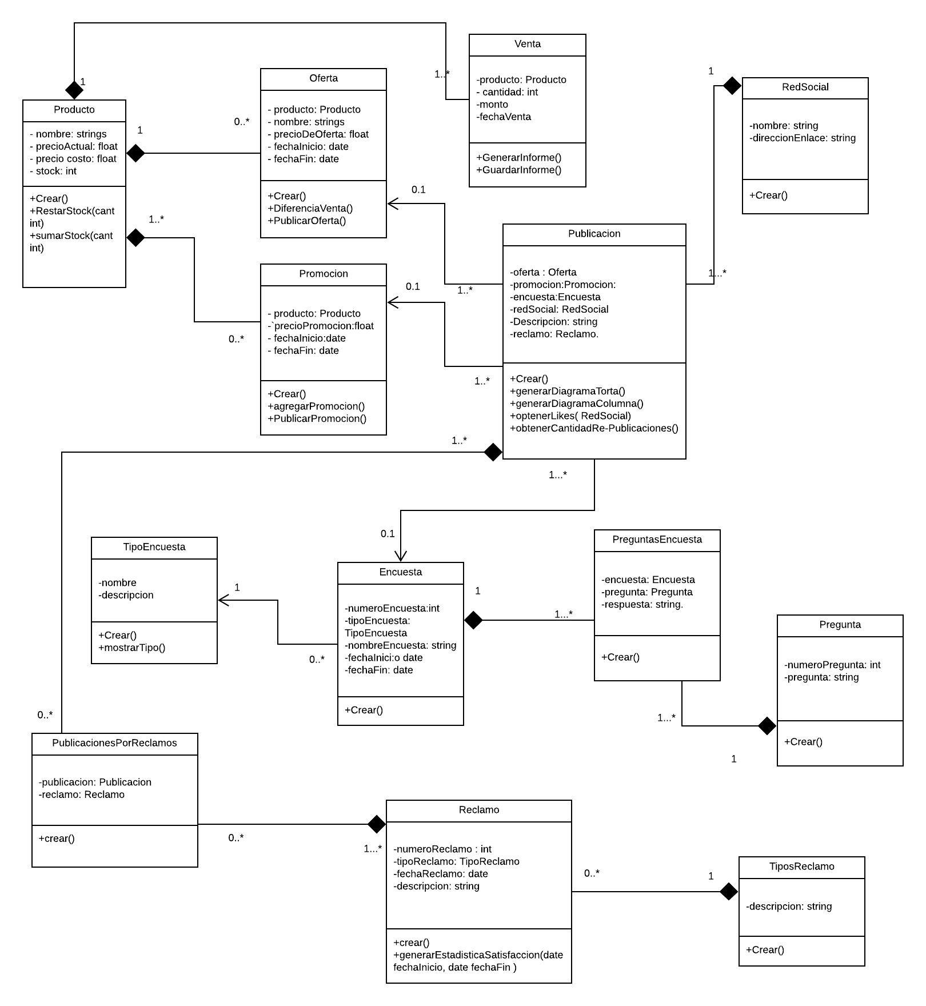

# 13 - CONCLUSIÓN DEL PROYECTO

Conclusión primer entrega

En esta primer entrega, hicimos contacto con personal de la Empresa específicamente sector de Marketing, nos brindaron información útil para el proyecto, con lo cual realizamos un diagnóstico del sistema de información, sus necesidades, planteamos el objetivo, alcances y requerimientos precisos para el desarrollo del Trabajo Práctico Integrador.

Definimos los Roles de Usuarios del Software a plantear; como así también los Roles según el marco de trabajo de Scrum. Con las definiciones previas, establecimos el Product Backlog y realizamos el acta de constitución donde se plasmó lo realizado en esta primer etapa. El desarrollo del TPI, hasta el momento significo, conocer el entorno del sector y sus relaciones con otros sectores de la Empresa, conocer el flujo de información y retroalimentación para sus funciones, además de adentrarnos al marco de trabajo de Scrum, para realizar las actividades y formas de trabajo colaborativa y autoorganizada de cada integrante.

Conclusión segunda entrega

Esta etapa significó trabajar desarrollando las UserStories, identificando a través de ella un informe de factibilidad tanto técnica, operativa como económica, a la par se detectó los riesgos y se plasmó un proyecto con su respectivo plan de contingencia, lo que nos permitió desarrollar un diagrama de clases.

En este momento, identificar las historias de usuario nos permitió imaginarnos con los programas sus ventanas, la conversación que debería tener el Product Owner con los usuarios, ya con maquetas de las ventanas, las clases y sus relaciones permite acercar la comunicación cara a cara y nutrir la relación cerciorándonos o no de que estemos cumpliendo las expectativas del Usuario.

# 14 - ACTA DE PROYECTO

PROYECTO: MSI TEAM – SUPERMAMI - MARKETING

EMPRESA: HIPERMERCADO SUPER MAMI

NOMBRE DEL GRUPO: MSI

GRUPO DE TRABAJO Nº 18

FECHA: 20/09/2020

PRODUCT OWNER: SANTORO EXEQUIEL, GARAY MARTIN

Justificación y Descripción del Proyecto

|  |
| --- |
| Implementar un sistema de información que sea el soporte para los planes estratégicos de Marketing y que se relacione con el software existente en la empresa. y así obtener los requerimientos de información necesarios para la toma de decisiones. |

Participantes Claves

Ambrosio María Celeste

Altamirano Analía

Medina Melina

Palacio Daniel

Sjodin Felipe

Primera Entrega

Domingo 20/09/2020

Segunda Entrega

Domingo 25/10/2020

Lista de Hitos

En Trello: <https://trello.com/b/Al1Puy1v/20202w50grupo18>

En GitHub: https://github.com/FELIPE-SJODIN/2020_MSI

# 15 – GLOSARIO

A

**Alcances** 14

es la descripción de los límites del proyecto. Define tanto lo que elproyecto entregará como lo que no entregará e incluye la visión que todos losinteresados tienen en el proyecto. Es, en sí, una definición de las fronteras del mismo.

B

**backup** 18

Una copia de seguridad, respaldo, copia de respaldo o copia de reserva (en inglés backup y data backup) en ciencias de la información e informática es una copia de los datos originales que se realiza con el fin de disponer de un medio para recuperarlos en caso de su pérdida.

**Base de Datos** 19

Programa capaz de almacenar gran cantidad de datos, relacionados y estructurados, que pueden ser consultados rápidamente de acuerdo con las características selectivas que se deseen

C

**casos de prueba** 28

o test case es, en ingeniería del software, un conjunto de condiciones o variables bajo las cuales un analista determinará si una aplicación, un sistema software (software system), o una característica de éstos es parcial o completamente satisfactoria.

D

**Daily Scrum** 24

es una reunión con un bloque de tiempo de 15 minutos para el Equipo de Desarrollo. El Scrum Diario se lleva a cabo cada día del sprint.

**Definition of Done** 28

Al final del Sprint se lleva a cabo una Revisión de Sprint para inspeccionar el Incremento y adaptar la Lista de Producto si fuese necesario. Se trata de una reunión de, a lo sumo, cuatro horas para Sprints de un mes.

E

**Epicas** 22

como una gran historia de usuario, que podrá ser dividida en partes más pequeñas las cuales podrán ser entregadas en distintas iteracione

G

Gestión de Marketing Digital 14

es el proceso de desarrollo de estrategias y planificación de productos o servicios, publicidad, promociones, ventas para llegar al segmento de clientes deseado.

grafico de Gantt 24

herramienta gráfica cuyo objetivo es exponer el tiempo de dedicación previsto para diferentes tareas o actividades a lo largo de un tiempo total determinado

H

**HU** 27

Las historias de usuario son descripciones cortas y simples de una característica contada desde la perspectiva de la persona que desea la nueva capacidad, generalmente un usuario o cliente del sistema.

I

**interfaz** 27

se utiliza en informática para nombrar a la conexión funcional entre dos sistemas, programas, dispositivos o componentes de cualquier tipo, que proporciona una comunicación de distintos niveles, permitiendo el intercambio de información.

**iteración** 22

significa repetir varias veces un proceso con la intención de alcanzar una meta deseada, objetivo o resultado. Cada repetición del proceso también se le denomina una "iteración", y los resultados de una iteración se utilizan como punto de partida para la siguiente iteración.

L

**likes** 15

(me gusta, en español) es una característica incorporada en redes sociales y otras plataformas online que permite al usuario dar un feedback positivo a cualquier tipo de contenido, y de esta forma conectar con aquello que les interesa.

O

**Objetivo** 14

se denomina el fin al que se desea llegar o la meta que se pretende lograr

**oferta** 15

es la publicación de un producto para la venta con un descuento en un período de tiempo

P

**Product Backlog** 5

que podría definirse como un listado ordenado y priorizado de los requisitos necesarios para la implementación de un proyecto. Debe contener descripciones de las funcionalidades y características que se quieran en el producto, ordenadas en función de su prioridad.

**Promociones** 15

es la publicación de productos para la venta con un descuento sobre el grupo de productos.

R

**redes sociales** 10

son estructuras formadas en Internet por personas u organizaciones que se conectan a partir de intereses o valores comunes. A través de ellas, se crean relaciones entre individuos o empresas de forma rápida, sin jerarquía o límites físicos.

***REQUERIMIENTOS*** 17

es el acto y la consecuencia de requerir. Este verbo, que tiene su origen etimológico en el término latino requirere, refiere a solicitar, pedir, avisar o necesitar algo.

**Responsive** 20

Cuando utilizamos el término “responsive” (adaptable), nos referimos principalmente a “responsive design” (diseño web adaptable). Esto significa hacer que un sitio web sea accesible y adaptable en todos los devices: tabletas, smartphones, etc.

**Reuniones de Refinamiento** 24

es el acto de añadir detalle, estimaciones y orden a los elementos de la Lista de Producto. Se trata de un proceso continuo en el cual el Dueño de Producto y el Equipo de Desarrollo colaboran acerca de los detalles de los elementos de la Lista de Producto.

**Roles** 20

Función que una persona desempeña en un lugar o en una situación.

**Roles de Scrum** 5

se refiere a la función que desempeña cada personas dentro del Team

S

**Scrum** 6

es un marco de trabajo para desarrollo ágil de software que se ha expandido a otras industrias. Es un proceso en el que se aplican de manera regular un conjunto de buenas prácticas para trabajar colaborativamente, en equipo y obtener el mejor resultado posible de proyectos

**seguidores** 15

Un follower o seguidor, se refiere al usuario que se ha suscrito al perfil de otros usuarios,

**sesiones** 18

En informática y redes en particular, una sesión es un intercambio de información temporal e interactivo entre dos o más dispositivos de comunicación, o entre una computadora y un usuario. Se establece una sesión en un momento determinado y luego se "derriba", se finaliza, en algún momento posterior

Sistema de información 9

conjunto de datos que interactúan entre sí con un fin común. En informática, los sistemas de información ayudan a administrar, recolectar, recuperar, procesar, almacenar y distribuir información relevante para los procesos fundamentales y las particularidades de cada organización.

**Sprint** 29

es un bloque de tiempo (time-box) de un mes o menos durante el cual se crea un incremento de producto “Terminado” utilizable y potencialmente desplegable.

**Sprint Planning** 24

Este plan se crea mediante el trabajo colaborativo del Equipo Scrum completo.

**Sprint Review** 24

Al final del Sprint se lleva a cabo una Revisión de Sprint para inspeccionar el Incremento y adaptar la Lista de Producto si fuese necesario. Se trata de una reunión de, a lo sumo, cuatro horas para Sprints de un mes.

**SQL Server** 19

es un sistema de gestión de base de datos relacional, desarrollado por la empresa Microsoft

**subsistema** 10

es un conjunto de elemento interrelacionados que, en sí mismo, es un sistema, pero a la vez es parte de un sistema superior. Un sistema puede estar constituido por múltiples partes y subsistemas.

**suprasistema** 9

Se denomina suprasistema, en este marco, a aquel sistema que está formado por otros sistemas. Esto quiere decir que un suprasistema (también llamado supersistema) es un sistema mayor compuesto por sistemas menores, que a su vez pueden contener subsistemas.

T

**transacciones** 18

son unidades o secuencias de trabajo realizadas de forma ordenada y separada en una base de datos. Normalmente representan cualquier cambio en la base de datos, y tienen dos objetivos principales: ... Proporcionar aislamiento entre programas accediendo a la vez a la base de datos.

U

**Users Stories** 6

Las historias de usuario son descripciones cortas y simples de una característica contada desde la perspectiva de la persona que desea la nueva capacidad, generalmente un usuario o cliente del sistema.

**Usuario** 22

se refiere a la persona que utiliza un producto o servicio de forma habitual.